PROTOCOLO DE ACTUACIÓN EXTRAHOSPITALARIA EN EL
PACIENTE POLITRAUMATIZADO

SISTEMA DE EMERGENCIAS SANITARIAS DE EXTREMADURA 061

COORDINADORES:
Jesús Arroyo Fernández de Aguilar.*
Mª. Luz Romero Marroquín.*
Mª. José Cardoso.*
AUTORES:
Rafael Cuder Ambel. *
Octavio Jimeno Torres. *
Carmen Blanco Torres. *
Amalia Gabaldón Pereira. **
Alfredo García García. **
Francisco Parras Sesma. **
*Médico de CCU y UME de Badajoz.
**Médico de UME de Cáceres.

INDICE
Introducción.
Objetivos.
Epidemiología.
Protocolo general.
Manejo de la vía aérea.
Soporte ventilatorio.
Shock.
Traumatismo craneoencefálico.
Traumatismo torácico.
Traumatismo abdominal.
Traumatismo raquimedular.
Traumatismo de extremidades.
Traumatismos en la embarazada.
Traumatismos pediátricos.
Algoritmos de tratamiento y bibliografía.
Bibliografía.

INTRODUCCION
El manejo inicial del paciente traumatizado presenta peculiaridades que exigen el diseño de planes de actuación específicos.
La piedra angular del tratamiento inicial del traumatizado la constituyen la identificación precoz del paciente grave, su tratamiento prehospitalario correcto y el transporte rápido al hospital adecuadamente dotado por sus porticulares demandas asistenciales. Este enfoque no puede llevarse a la práctica sin el establecimiento de sistemas asistenciales y protocolos de actuación que faciliten la concertación de los elementos que integran el esquema multidisciplinario dentro de un sistema asistencial del que participan usuarios, personal sanitario, fuerzas de seguridad, personal de apoyo, unidades de transporte y una malla de transmisiones. Por ello, la medicina prehospitalaria incluye la INTEGRACIÓN dentro de un sistema formado por un conjunto de elementos multidisciplinarios que coordinados, responden a una demanda asistencial planteada, de carácter individual o colectiva. Los elementos a integrar son elementos fijos y móviles, humanos y técnicos, de infraestructura y de soporte, médicos y de apoyo, hospitalarios y extrahospitalarios, terrestres y aéreos, enlazados por una malla de transmisiones que los dirige y enlaza.
Aunque la experiencia personal es un factor importante, las actuaciones sanitarias deben obedecer a protocolos estrictos y la asistencia debe estar sistematizada para lograr la mayor eficacia posible.
En diversos estudios se recogen conclusiones muy positivas de la eficacia de los sistemas de emergencia prehospitalaria en la atención in situ y en la atención inicial hospitalaria, sobre la reducción de la mortalidad por un trauma grave.
Como consecuencia de la asistencia extrahospitalaria a los pacientes con trauma grave, llegan a urgencias de los hospitales pacientes que antes morían en la escena del accidente o durante el traslado. Este hecho supone un reto para los centros hospitalarios porque dan lugar a que se atiendan en las áreas de urgencias pacientes más graves, con lesiones más severas y más difíciles de tratar. Es necesario que la organización de la asistencia al trauma en los hospitales y los recursos destinados a ello corran parejos a la nueva demanda que genera la asistencia inicial al politraumatizado.
A pesar de la gravedad de los pacientes, un tercio de ellos puede abandonar el hospital, aunque algunos de ellos con secuelas. Estos datos refrendan en nuestro medio la necesidad de disponer de una asistencia prehospitalaria correcta a los pacientes con trauma grave.
Por todo lo expuesto, es necesario confeccionar un plan protocolizado de asistencia inicial al politraumatizado y facilitar el acceso a un sistema de emergencia lo más adaptado a nuestro medio.

OBJETIVOS
Una asistencia prehospitalaria eficaz es aquella que pueda desplazar en pocos minutos al lugar del accidente a equipos capaces de llevar a cabo métodos de soporte vital, de tal manera que el accidentado pueda ser reanimado y mantenidas sus constantes vitales durante el traslado al hospital, donde recibirá el tratamiento definitivo. Para ello, es necesario disponer de comunicaciones, medios de transporte y
personal entrenado, en función de las necesidades que se derivan de la orografía y características demográficas del área, tipo de accidente y clasificación de los hospitales de referencia.

Los objetivos de este protocolo son:
1 ) Control y manejo del escenario del accidente.
2) Establecer las prioridades del manejo del paciente politraumatizado. Evaluar el estado del paciente con precisión y rapidez.
3) Inicio del manejo primario y secundario necesarios durante la primera hora después de ocurrido un traumatismo que pone en peligro la vida.
4) Resucitar y estabilizar al paciente resolviendo los problemas en orden prioritario, así como su correcto traslado al hospital de referencia.
5) Determinar si los recursos del hospital de referencia son suficientes para resolver en forma adecuada los problemas del paciente. Los centros hospitalarios deben estar catalogados de tal forma que los equipos sanitarios conozcan con exactitud a dónde deben trasladar a los pacientes en función de las características de las lesiones.
6) Conseguir que la escala de coma de Glasgow sea utilizada tanto en él medio extrahospitalario como en el hospitalario, con el fin de reducir al mínimo el factor personal a la hora de evaluar el estado neurológico de un paciente traumatizado. Si la clasificación es inadecuada, todas las decisiones pueden verse afectadas.
7) Elaboración de un Plan de Actuación específico para estos pacientes para la Comunidad de Extremadura, teniendo en cuenta su orografía y demografía complejas.
En el área deben existir distintos Centros Hospitalarios con los medios suficientes para una atención especializada, así como distintos Centros de Atención Primaria con personal formado y material necesario para una correcta atención al paciente politraumatizado. Los hospitales de tercer nivel deben poner todos los recursos a disposición de la asistencia al trauma. Los equipos de especialistas deben de actuar coordinados y los medios diagnósticos disponibles deben ser accesibles en todo momento.
la Comunidad de Extremadura, debido a su orografía compleja, su gran extensión y sobre todo, las grandes distancias existentes a los hospitales de las zonas, requiere unas consideraciones específicas dentro del Sistema de Emergencias Prehospitalarias, siendo la distancia un punto importante a tener en cuenta; por dicho motivo, se ha considerado que cuando la distancia al punto de ubicación del equipo móvil de emergencias al lugar del accidente es excesiva, será necesario que el personal sanitario de los centros de atención continuada más próximos sea el que preste la asistencia inicial al lesionado, mientras llega al lugar el equipo móvil, pudiendo en este caso y si la gravedad del lesionado así lo requiere, realizar una transferencia desde ese punto a una ambulancia medicalizada para su correcta estabilización y traslado al hospital de referencia.
En resumen, se trata de "llevar al paciente adecuado al hospital adecuado, en el tiempo adecuado, lo que exige una selección apropiada de los pacientes, la disposición de medios de transporte bien equipados y una categorización de los hospitales de referencia".
Quisiéramos destacar lo valioso que es para el paciente politraumatizado que el primer personal sanitario que lo atiende lo haga correctamente, aunque no disponga de todos los medios que desearíamos. Cuando estos equipos, casi siempre de Centros de Atención Primaria, participan en la espera de las UME o en la primera parte del traslado para realizar una transferencia a una UME, deben hacerlo de forma que sea en el paciente donde repercuta el beneficio de ser atendido correctamente desde el principio.

EPIDEMIOLOGIA
El conocimiento de la epidemiología es de una gran importancia para los planteamientos terapéuticos, así como para la asignación de recursos (prehospitalarios, hospitalarios y de rehabilitación). Se hace preciso conocerlos para que puedan colaborar y ayudar todos los estamentos sociales y así poder hacer una correcta planificación asistencial.
Este tipo de patología constituye la primera causa de muerte en la población menor de 40 años, con una mayor incidencia en edades comprendidas entre los 18 y 44 años, y la segunda - tercera en cuanto a mortalidad general de la población, representando los accidentes de tráfico el 7% de todas las muertes, por lo cual debe ser de un interés prioritario.
Referente al trauma severo, los accidentes de tráfico superan el grueso de nuestra estadística. Por otro lado, un capítulo importante lo forman los precipitados, ya que la gran energía que supone este tipo de trauma provoca lesiones de gran complejidad.
La mortalidad por traumatismos graves tiene tres picos de incidencia en relación con el tiempo:
1 ) Primer pico o de mortalidad inmediata: Es aquélla que se produce en los primeros minutos, y ocasionada generalmente por TCE severo, lesiones medulares por encima de C-4, lesiones cardíacas o lesiones de los grandes vasos. Supone un 15% de mortalidad.
2) Segundo pico de mortalidad (HORA DE ORO): Acontece en las primeras horas, tiene su origen generalmente en hemorragias intracraneales (hematomas subdurales o epidurales), neumotórax, hemotórax masivo rotura esplénica o hepática, y hemorragias masivas en general. Abarca un 55-60% de la mortalidad.
3) Tercer pico o de mortalidad tardía: Ocurre pasados varios días o incluso semanas tras el trauma y está originado por sepsis o fallo multiorgánico, abarcando un 15-20% de la mortalidad.
En conjunto, la mayoría de los pacientes son politraumatizados, en los que predomina el traumatismo torácico, óseo, abdominal y craneoencefálico.
Un tercio de las muertes pueden ser prevenidas si existe una asistencia prehospitalaria correcta

PROTOCOLO DE ASISTENCIA EXTRAHOSPITALARIA AL PACIENTE POLITRAUMATIZADO

DEFINICIÓN: Politraumatizado es todo aquel paciente que presenta una o varias lesiones de origen traumático de las cuales al menos una de ellas puede comprometer de forma más o menos inmediata la vida del mismo.
PROTOCOLO GENERAL DE ACTUACIÓN

1 ) Reconocimiento primario.
- Asegurar permeabilidad de la vía aérea con control cervical y administrar oxígeno a alto flujo.
- Comprobación de consciencia (preguntar: ¿Qué le pasa?).
- Si inconsciente, escuchar ruidos respiratorios y abrir boca para ver vía aérea.
- Si obstrucción de vía aérea, maniobra de elevación de mandíbula con cuello en posición neutra, y limpieza de cavidad bucal. Si es necesario aspiración usar una sonda rígida.
- Colocación de cánula orofaríngea.
- Todas las técnicas se realizarán con riguroso control cervical.
- Administración de oxígeno a alto flujo (Fi 02 50%, 8-10 lpm) con mascarilla.
- Control de la respiración.
- Desvestir el tórax para comprobar movimientos torácicos y simetría del tórax.
- Descartar la presencia de lesiones potencialmente letales (neumotórax a tensión, neumotórax abierto y tórax inestable). Si existe neumotórax a tensión, drenaje inmediato con colocación de Abbocath nº 14 o catéter de drenaje torácico en 2° espacio intercostal línea medio clavicular, o en 5° espacio intercostal línea medio axilar.
- Control circulatorio y de las hemorragias.
- Control inmediato de las hemorragias externas mediante compresión directa. No aplicar torniquetes.
- Comprobación de pulso, color y temperatura de la piel, relleno capilar y tensión arterial (mediante la detección de pulso carotídeo (< 60 mm Hg) y radial (< 80 mm Hg)).
- Monitorización ECG, TA y pulsioximetría.
- Examen neurológico.
- Valorar nivel de conciencia (AVDN: Alerta, verbal, dolor, no respuesta).
- Tamaño y respuesta pupilar.
- Escala de Glasgow.
- Desnudar al paciente.

2) Fase de resucitación.
. Básicamente, será el tratamiento del shock, que se verá más adelante.
. Si paciente inconsciente (en general, GCS < 8), en apnea o inestabilidad respiratoria, proceder a intubación orotraqueal y ventilación mecánica.
. Canalización de dos vías venosas de grueso calibre (Abbocath nº 14), preferentemente antecubitales. Si hipotensión o signos de hipoperfusión, proceder a infundir 1 .000-2.000 ml de Ringer Lactato o Salino en 10-15 minutos, comprobando respuesta hemodinámica.
. Monitorización de TA, FC, ritmo cardíaco y pulsioximetría, observando la evolución de los parámetros como índice de respuesta al tratamiento.
. Si existiesen situaciones de asistolia (parada presenciada en el politraumatizado), FV, TV sin pulso/Disociación electromecánica o bradicardia extrema, a lo anterior se unirían protocolos específicos de RCP avanzada y SVA para cada caso.

Cualquier maniobra terapéutica encaminada a solucionar una situación de potencial amenaza vital se realizara en el momento de detectar esta, nunca al finalizar la valoración.

3) Reconocimiento secundario.
* Cabeza y cara.
- Inspección de la cabeza.
- Palpación del cráneo.
- Comprobación de posibles lesiones faciales.
* Cuello.
- Inspección del cuello, prestando especial atención a la posición traqueal.
- Valorar existencia de laceraciones, hematomas, enfisema subcutáneo y características del pulso carotídeo.
- Explorar la nuca buscando zonas de crepitación y/o dolor.
* Tórax.
- Inspección y palpación.
- Auscultación de ambos hemitórax (Vértices: Neumotórax. Bases: Hemotórax).
- Se pueden citar las siguientes entidades como las más graves: Hemotórax, hemoneumotórax, neumotórax (más grave si a tensión o abierto), contusión pulmonar, inestabilidad torácica, contusión cardíaca y taponamiento cardíaco.
* Abdomen y pelvis.
- Inspección, palpación y auscultación.
- Compresión lateral de la pelvis para comprobar posibles fracturas.
* Extremidades y espalda.
- Inspección y palpación. Búsqueda de crepitaciones.
- Cura de heridas, inmovilización de fracturas.
- Colocación en decúbito lateral para explorar la espalda (si es posible).
¡ojo! mantener siempre la tracción siguiendoel eje cabeza-cuello-tronco

EVALUACIÓN INICIAL DE PERMEABILIDAD DE VÍA AEREA
- La causa más frecuente de obstrucción de la vía aérea en el paciente politraumatizado es la caída de la base de la lengua hacia atrás, que suele ocurrir en todas las situaciones de inconsciencia.
- En otros casos está motivada por vómitos, secreciones, sangre, cuerpos extraños, epiglotis, edema laríngeo, etc.
- Como signos de sospecha de obstrucción de la vía aérea, prestaremos especial atención a:
1 ) Movimientos respiratorios mínimos o ausentes.
2) Alteraciones en la coloración de la piel (rubefacción/cianosis).
3) Trabajo respiratorio aumentado.
4) Respiración ruidosa o con tiraje.
5) Dificultad para ventilar con bolsa y mascarilla (Ambú).
6) IOT dificultosa.

PROTECCIÓN DE LA COLUMNA CERVICAL
- Inmovilización del cuello en posición neutra.
- Si sospecha de lesión cervical, inmovilización con collarín cervical rígido.
- Situaciones en las que sospechar una lesión cervical:
1 ) Pacientes con lesión supraclavicular evidente.
2) Pacientes implicados en traumas de alta velocidad.
3) Accidentes de motocicleta.
4) Precipitaciones.
5) Ahogados.

FASE DE RESUCITACIÓN DEL POLITRAUMATIZADO
- Valorar siempre presencia/ausencia de trauma facial o lesión cervical.
- La vía aérea se libera mediante la maniobra de elevación manual de la mandíbula, con cuello en posición neutra.
- Si la vía aérea se encuentra obstruida por un cuerpo extraño, se efectuará la maniobra de Heimlich para conseguir la expulsión de dicho cuerpo extraño (en decúbito, si es posible).
- Para garantizar la permeabilidad de la vía aérea superior será necesaria la utilización de un tubo orofaríngeo tipo Guedel o Mayo, de número adecuado al tamaño del paciente (Referencia: El tubo debe ser aquel cuya longitud más se ajusta a la distancia desde el lóbulo de la oreja hasta la comisura bucal del paciente).
- Cuando el fallo respiratorio exige un control completo y/o prolongado de la vía aérea será necesario proceder a maniobras de intubación orotraqueal o nasotraqueal, dependiendo del tipo de patología que presente el paciente.
- Indicaciones de IOT
1 ) Pacientes en situación de hipoxia prolongada o con riesgo de ella.
2) Pacientes en situación de hipercapnia o con riesgo de ella (combinada o no a la anterior).
3) Pacientes con lesiones postraumáticas en el área.
4) Pacientes con aumento de la PIC.
5) Pacientes con alteración intensa del nivel de conciencia.
- Ventajas de la IOT·.
1 ) Asegura permeabilidad de la vía aérea superior.
2) Permite el control estricto de la ventilación.
3) Reduce el riesgo de broncoaspiración.
4) Posibilita la aspiración de bronquios alejados.
5) Pocas complicaciones en manos expertas.
- Premisas para IOT
1 ) Todos los pacientes tienen riesgo de broncoaspiración.
2) Todos los pacientes pueden tener lesiones traumáticas o alteraciones morfológicas. Por tanto, es necesario tener preparadas técnicas alternativas de control de la vía aérea.
3) Es esperable la facilidad para el vómito con estas maniobras.
- Preparación para IOT·.
1 ) Suministro de oxígeno y dispositivo bolsa-mascarilla-reservorio conectado.
2) Aspirador funcionando y terminal rígido y flexible preparados.
3) Paciente ventilado eficazmente con bolsa, mascarilla y oxígeno.
4) Laringoscopio comprobado y listo.
5) Tubos endotraqueales de diferentes tamaños lubricados, con balón comprobado y desinflado.
6) Fiador disponible, y si se usa, lubricado.
7) Fármacos que puedan precisarse (sedación y relajación) disponibles.
8) Ayudantes con instrucciones concretas sobre sus funciones.
9) Monitorización (ECG, pulsioximetría y TA) comprobada y funcionando.
10) Personal protegido adecuadamente.
- Complicaciones de la IOT
1 ) Hipoxia prolongada por intentos infructuosos (cada intento de intubación no debe superar los 30" sin ventilar).
2) Intubación esofágica.
3) Intubación selectiva del bronquio principal derecho.
4) Trauma de dientes o tejidos blandos.
5) Epístaxis en casos de intubación nasotraqueal.
Como alternativas a la técnica de IOT, citamos:
1 ) Cricotiroidotomía: Incisión de la membrana cricotiroidea (a unos 2 cm por debajo del relieve del cartílago tiroides) e inserción de un tubo orotraqueal o "set" de cricotiroidotomía de urgencias.
Complicaciones:
- Hemorragia.
- Enfisema subcutáneo.
- Transfixión de la laringe.
- Neumotórax.
- Neumomediastino.

Equipo necesario:
- Bisturí.
- Tubo endotraqueal corto de calibre 5 ó 6, o "set" de cricotiroidotomía de urgencias.
- Pinzas hemostáticas curvas para dilatar la incisión.
- Tijeras quirúrgicas.
Técnica:
- Campo quirúrgico cervical estéril.
- Infiltración anestésica de la zona.
- Estabilización de la laringe con la mano no dominante e incisión transversal firme de 2-4 cm.
- Dilatación de la incisión luxando los cartílagos con las pinzas.
- Introducción del tubo endotraqueal lubricado (lubricante hidrosoluble), no más de 5 cm para evitar la intubación selectiva bronquial.
2) Combitube: Dispositivo especial para permitir la intubación en pacientes con circunstancias especialmente desfavorables para la normal intubación. Consta de un tubo de doble luz que permite suficiente ventilación tanto si está colocado en esófago como en tráquea, y su diseño permite la introducción a ciegas, sin laringoscopio. Si el extremo se encuentra situado en el esófago, es posible ventilar desde la rama 2 que está conectada al segmento intermedio, multifenestrada y aislada proximalmente por un gran neumobalón bucal y distalmente por otro esofágico. Si entra en tráquea, funciona como un tubo orotraqueal normal.
3) Mascarilla laríngea: Es un dispositivo que permite ser introducido a ciegas para asegurar la permeabilidad de la vía aérea. Consta de una mascarilla flexible que es introducida sin referencia visual directa y que queda anclada en la porción superior de la laringe (a nivel de la epiglotis) y un tubo flexible por donde se procede a ventilar al paciente, aislando la vía aérea del esófago. Sus ventajas son el poder usarla a ciegas (sin laringoscopio), ser mejor tolerada y menos traumática que el tubo endotraqueal y no requerir, en principio, relajación muscular para su uso.

SOPORTE VENTILATORIO EN EL POLITRAUMATIZADO
La insuficiencia respiratoria en el politraumatizado se establece o bien por mecanismos de obstrucción de la vía aérea, o por mecanismos que producen una imposibilidad para mantener unos movimientos respiratorios adecuados. Entre estas causas, tenemos:
- Obstrucción de la vía aérea.
- Aspiración.
- Neumotórax, hemotórax o ambos.
- Contusión pulmonar.
- Tórax inestable.
- Herida abierta en la pared.
- Lesión craneoencefálica o sección medular.
Como procedimientos para conseguir una adecuada ventilación, citamos:
1 ) Respiración boca a boca: Aprovecha el aire espirado del reanimador (con una FiO2 de 18% aproximadamente) cuando se establece una situación de apnea y no se dispone de material adecuado para dar apoyo ventilatorio. Una variante es el uso de mascarillas para realizar la insuflación (respiración boca-mascarilla), aunque es una técnica más dificultosa que la anterior, puesto que requiere un entrenamiento previo para conseguir la perfecta adaptación de la mascarilla a la boca del paciente.
2) Ventilación con bolsa y mascarilla (Ambú): Es el método más rápido y expeditivo para iniciar la ventilación con presión positiva. Permite la insuflación de mezclas de aire muy ricas en oxígeno (hasta el 40% o más con un flujo a la bolsa de 10-12 lpm, o hasta del 70% si se adapta reservorio a la bolsa). Es una técnica difícil, que requiere entrenamiento previo y que se utiliza normalmente en combinación con un tubo tipo Guedel u orotraqueal.
La adaptación de la mascarilla a los relieves faciales del paciente es el principal condicionante de la efectividad de la técnica. En todos los casos se recomienda que una segunda persona efectúa la compresión de la laringe contra la columna (maniobra de Sellick) a fin de disminuir los riesgos de insuflación gástrica y broncoaspiración.
3) Ventilación con respirador mecánico: Los ventiladores mecánicos se pueden clasificar en dos grupos:
a) Respiradores de presión: Insuflan gas hasta que en la vía aérea se alcanza una presión determinada.
b) Respiradores de volumen: Insuflan un flujo continuo ya establecido.
Los respiradores de presión tienen el inconveniente de que si aparecen obstáculos en el flujo aéreo el volumen de gas insuflado puede ser mínimo al alcanzarse enseguida la presión predeterminada.
Existen diferentes métodos de ventilación mecánica:
a) ventilación controlada: La frecuencia respiratoria está predeterminada y el paciente no puede influir con movimientos espontáneos en su ventilación. Obliga por lo tanto a sedar y/o relajar prolongadamente al paciente.
b) ventilación asistida: Los ciclos respiratorios del ventilador mecánico se desencadenan por los propios esfuerzos ventilatorios del paciente, cuyo "esfuerzo disparo" puede ser preestablecido. Si el paciente está en apnea quedará sin ventilar, por lo que se suele usar una combinación de ventilación asistida-controlada, garantizando una frecuencia respiratoria mínima independiente de los esfuerzos del paciente.
c) ventilación obligatoria intermitente (IMV): El paciente puede seguir ventilando espontáneamente durante unas fases entre las que se insertan algunas insuflaciones de flujo y frecuencia predeterminadas por un circuito paralelo. Con ello el paciente mantiene el tono de la musculatura respiratoria, precisa menos sedación y tiene menos riesgo de alcalosis por hiperventilación.
d) ventilación obligatoria intermitente sincronizada (IVMS): El equipo se sincroniza para que no ocurra una ventilación asistida mientras el paciente está realizando una ventilación espontánea.
Inconvenientes de la respiración mecánica:
- Compromiso hemodinámico por menor llenado cardíaco.
- Barotrauma pulmonar.
- Dificultad de adaptación que obliga a sedación prolongada.
- Requiere UCI y traqueotomía si es prolongada.
- Incomunica e incomoda al paciente.
Complicaciones de la inmovilidad prolongada.
- Infección respiratoria.
- Riesgo de estenosis traqueal.

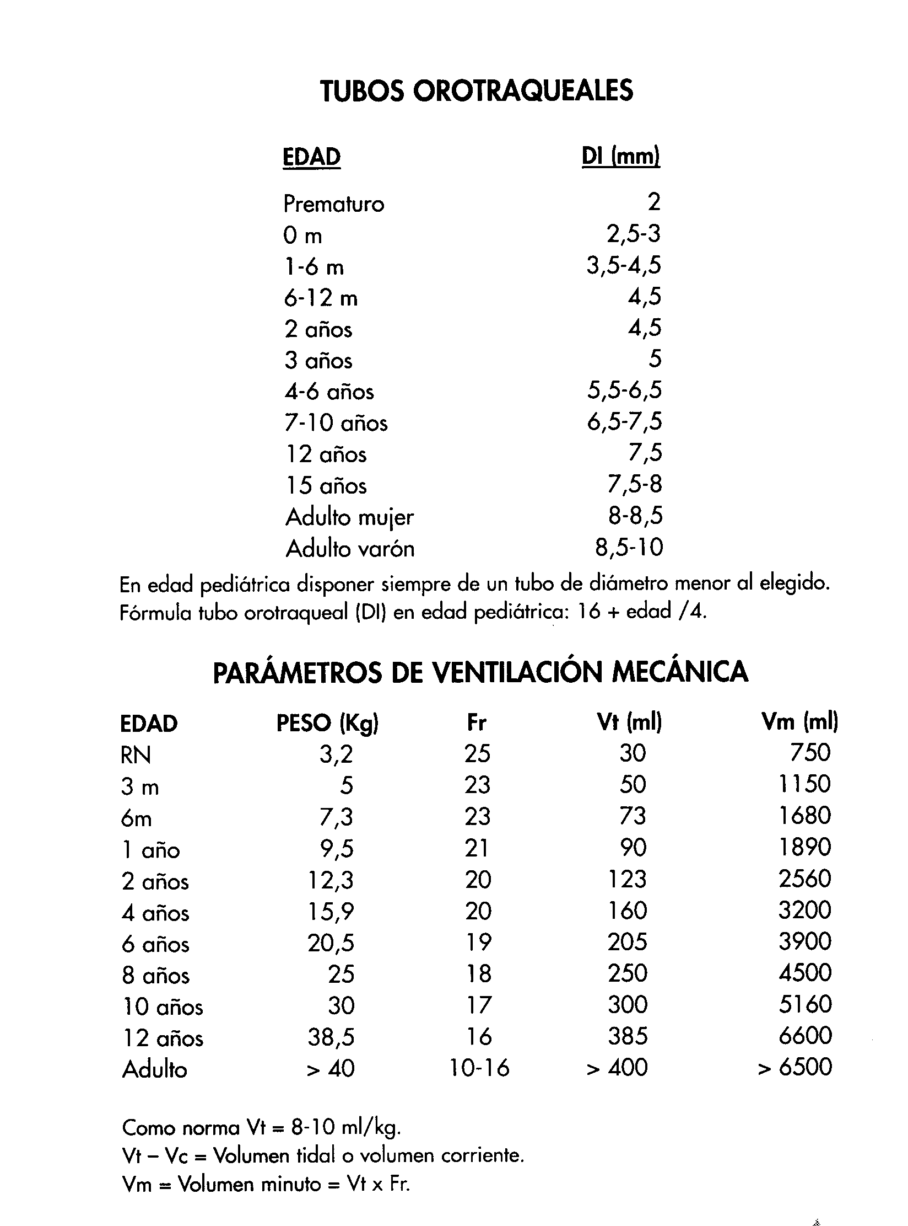
HEMORRAGIA
Se define la hemorragia como una pérdida aguda de parte del volumen sanguíneo. El volumen total de sangre para un adulto es de aproximadamente el 7% del peso corporal (para 70 kg: 5 litros). En niños se calcula un 8-9% del peso corporal.
Clasificación de las hemorragias:
1 ) Clase I. Pérdida de hasta el 15% (750-800 cc).
Clínicamente apenas aparecen síntomas, salvo una leve taquicardia. En pacientes previamente sanos no necesita de reposición.
2) Clase II. Pérdida del 15-30% (800-1500 cc).
Aparece taquicardia mayor de 100 lpm, taquipnea, caída de la amplitud del pulso, alteración de la TA con disminución de la diferencia entre TAS y TAD, ansiedad, intranquilidad y relleno capilar anómalo. Puede aparecer una disminución de la diuresis (20-30 cc/hora). Estas alteraciones pueden ser corregidas en la mayoría de pacientes mediante la reposición de líquidos.
3) Clase III. Pérdida del 30-40% (2000 cc).
Aparecen signos de inadecuada perfusión tisular, como taquicardia, taquipnea, alteración del nivel de conciencia y disminución de TAS. Su corrección precisa de la reposición con sangre de las pérdidas.
4) Clase IV. Pérdida de más del 40%. El enfermo va a presentar una taquicardia muy importante, TAS muy baja, baja presión de pulso, depresión del nivel de conciencia y diuresis muy disminuida. La piel aparece fría y pálida; la corrección de los déficits siempre será mediante la administración urgente de sangre y corrección quirúrgica de la causa de sangrado.

SHOCK EN EL PACIENTE POLITRAUMATIZADO
El shock se puede definir como una alteración de la circulación que ocasiona una reacción profunda y generalizada de la perfusión tisular, produciendo una lesión celular reversible que si se prolonga, puede ser irreversible. Por ello, el objetivo final del tratamiento del shock será adecuar la perfusión tisular y no sólo la normalización de las constantes hemodinámicas. Por lo general, el shock en el paciente politraumatizado aparece con un déficit de volumen circulante de al menos el 1 5 - 25%.
En el politraumatizado puede aparecer cualquier tipo de shock; por ello, nos podemos encontrar:
1 ) SHOCK CARDIOGÉNICO: Se debe a una intensa depresión de la capacidad sistólica y diastólica del corazón, bien por disfunción miocárdica o por incapacidad del ventrículo para llenarse en diástole.
2) SHOCK NEUROGÉNICO: Aparece como consecuencia del dolor Es un tipo de shock distributivo.
3) SHOCK SÉPTICO: Aparece por una intensa disminución de las resistencias vasculares periféricas. Se presenta en fases tardías de la evolución del politraumatizado, por lo que no debe pensarse en él en las fases tempranas del tratamiento. Es un tipo de shock distributivo.
4) SHOCK HIPOVOLÉMICO: El más frecuente en el paciente politraumatizado. Lo abordaremos con más detenimiento.

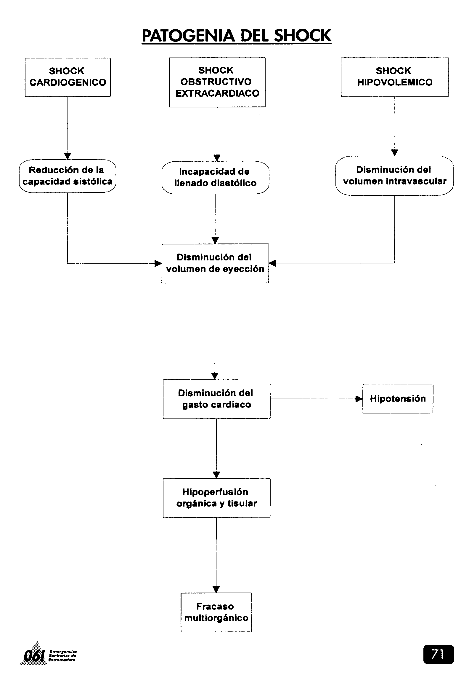

SHOCK HIPOVOLÉMICO
Este tipo de shock se debe a una disminución del volumen intravascular con relación a la capacidad de los vasos; en el paciente politraumatizado la hemorragia va a ser la causante de la disminución del volumen intravascular. Para que se desarrolle va a ser necesaria una pérdida de volumen circulante de al menos el 15-25%, y a menudo se acompaña de un reclutamiento de líquidos del espacio extravascular. La respuesta del organismo a la hipovolemia depende de la cuantía de la pérdida y de la velocidad de la misma, así como de la importancia de las lesiones concomitantes. Para paliar estos efectos, se ponen en marcha una serie de mecanismos compensadores; comienzan con una progresiva vasoconstricción de los territorios vasculares cutáneos, viscerales y musculares, manteniendo el flujo cerebral, cardíaco y renal.
El primer signo en aparecer es la taquicardia, acompañada de una reducción en la amplitud del pulso, originando un mecanismo eficaz para mantener el retorno venoso hasta unas pérdidas del 10-1 5% de la volemia. Si el volumen sanguíneo continúa descendiendo, se reduce el gasto cardíaco, disminuye más la amplitud del pulso, cae la TA y bajan la perfusión cerebral, cardíaca y renal. A medida que progresa esta situación, se desencadena la liberación de catecolaminas, que puede compensar una pérdida de hasta el 30% de la volemia, y son las responsables de la taquicardia, sequedad de boca, temblores, inquietud, diaforesis, palidez, frialdad de piel, etc, todos ellos signos típicos del shock. El mantenimiento de la respuesta presora por catecolaminas conduce a un deterioro metabólico que puede desencadenar un empeoramiento y/o muerte del paciente. Simultáneamente a la respuesta adrenérgica, se produce una redistribución de líquidos, pasando parte desde el compartimento extracelular al intravascular.
Los traumatismos de partes blandas y las fracturas contribuyen a la pérdida de volemia por:
- Existir pérdidas de sangre en el lugar del daño tisular. Las fracturas de huesos largos tienen una pérdida en el foco de 750 ml; las de Fémur 1500 ml; (as de pelvis 2000 ml, y la de una costilla 150 ml.
- Además aparece edema de los tejidos en relación con la magnitud del traumatismo, y a expensas del líquido extracelular.
Los signos para la valoración de la existencia de shock son:
- Taquicardia.
- Tensión arterial.
- Diuresis.
- Nivel de conciencia.
- Exploración de la piel.
- Ingurgitación yugular.
- Presión del pulso.
- Relleno capilar.
- Frecuencia respiratoria.

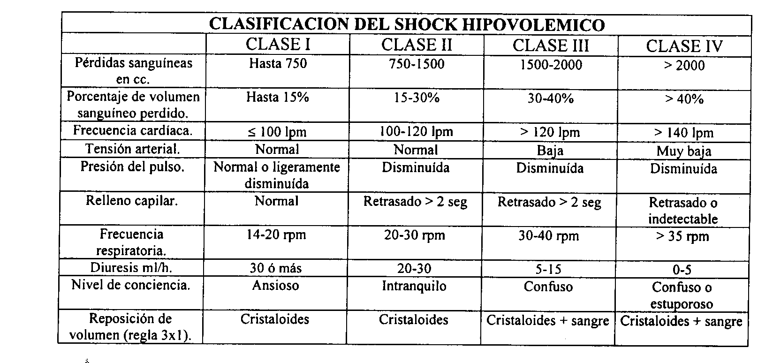

MANEJO INICIAL DEL SHOCK HIPOVOLEMICO
En los pacientes politraumatizados el tratamiento inicial será el del shock hipovolémico. Siempre se comenzará de forma estricta por una valoración de tipo A-B-C, y la primera prioridad del tratamiento es mantener la vía aérea permeable y la administración de oxígeno.
1 ) Control de la hemorragia: Los sangrados externos deben de controlarse de forma rápida mediante presión directa en el punto de sangrado, a la vez que se logrará un acceso venoso para iniciar la reposición de volumen.
2) Accesos venosos: Deben lograrse de forma rápida; se recomienda en estos pacientes la colocación de dos catéteres cortos y gruesos de calibre 14 (la velocidad de infusión por estos catéteres es de 125 cc/min). La zona de elección para la punción es la fosa antecubital (donde ese encuentran las venas cefálica, basílica, y mediana antecubital). Otras técnicas que se pueden emplear son la canalización de vías centrales (sobre todo subclavia, yugular interna o intraósea por debajo de la tuberosidad anterosuperior de la tibia). Las vías centrales raramente se requieren para la reposición de líquidos en fases iniciales.
3) Tratamiento inicial con fluídos: Las soluciones electrolíticas isotónicas son la ideales para la reposición en las fases iniciales; de ellas, de elección es el Ringer lactato, y en segundo lugar el suero salino 0,9% (riesgo de acidosis hiperclorémica). Se suministrará una sobrecarga de volumen tan pronto como sea posible, a una dosis inicial en el adulto de 1000-2000 cc, y de 20 cc/kg en el niño. Tras la sobrecarga, se valoran los cambios en los parámetros hemodinámicos, y de acuerdo a ellos, se continúa la reposición de volumen. Para calcular la cantidad de líquidos a reponer se utiliza la regla del "3x1 ", de forma que se reponen 3 partes de solución electrolítica por cada parte de volumen sanguíneo perdido, calculado mediante los signos y síntomas que presenta el enfermo. Como recomendación, se puede administrar una sobrecarga inicial de 1000 cc de Ringer Lactato en el shock tipo II, y de 2000 cc en el shock tipo III, y observar la respuesta. En enfermos con fracturas de huesos largos, se puede utilizar como profilaxis del embolismo graso la infusión de 200 ml de Rheo-Macrodex salino en 15-20 minutos. También es recomendable el no llevar las cifras de TA hasta la normalidad, sino mantenerlas un poco por debajo (en torno a 100 mm Hg de TAS), para evitar mayores sangrados o movilizaciones de trombos hacia la circulación sistémica.
4) Evaluación de la respuesta: Se valoran los siguientes aspectos:
- General: Mejoría en los síntomas y signos que se utilizan para el diagnóstico de shock.
- Diuresis: En un adulto, una diuresis mayor de 50 cc/hora indica una buena perfusión renal. En los niños menores de 1 año, esta cifra será de 2cc/kg/hora, y en los niños mayores de 1 años, de 1 cc/kg/hora. Si las diuresis son inferiores, indican que las cantidades de líquidos administradas son insuficientes y se debe aumentar la cantidad y/o el ritmo de infusión, así como reevaluar al paciente para detectar posibles nuevas causas de shock.

ERRORES Y COMPLICACIONES EN LA REANIMACIÓN DEL SHOCK HIPOVOLÉMICO
1 ) Hemorragia mantenida: Es la causa más frecuente de mala respuesta al tratamiento.
2) Sobrecarga de fluídos: Si el paciente se encuentra monitorizado, este riesgo es mínimo. La mejor forma de valorar su presencia es la presencia de ingurgitación yugular.
3) Respuesta inadecuada: Valorar la presencia de otras situaciones, como neumotórax, pérdidas no valoradas de fluídos, distensión gástrica, taponamiento cardíaco, disfunción miocárdica, etc.
4) Administración precoz de drogas vasoactivas: Nunca utilizar en las fases iniciales.
5) Empleo indiscriminado de bicarbonato.
6) Movilización del paciente sin previa estabilización.
7) Empleo inadecuado de sedantes y analgésicos que pueden enmascarar la clínica del paciente.
8) Posiciones incorrectas durante el traslado (cabeza siempre hacia el sentido de la marcha). Los pacientes con TCE y traumatismos torácicos deben de ser trasladados con elevación de la cabeza unos 30°, y las mujeres embarazadas deben de ser trasladadas en decúbito lateral izquierdo.
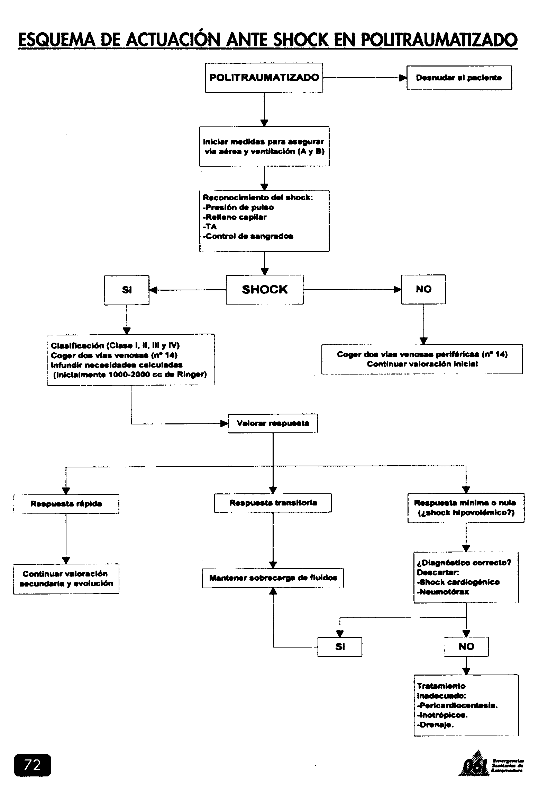

TRAUMATISMO CRANEOENCEFALICO
El traumatismo craneoencefálico grave puede, además de poner en peligro la vida del enfermo, producir graves secuelas físicas e intelectivas. Esta posibilidad aumenta si se hace un diagnóstico y tratamiento adecuado tardío.
FISIOPATOLOGIA
La lesión cerebral traumática es dinámica y evolutiva en las primeras 48 horas. A la lesión focal inicial, además del daño que depende de su extensión y localización, se añaden otras lesiones secundarias, como hematomas, vasoespasmos, isquemias locales y edema cerebral en grado variable. El edema cerebral puede ser citotóxico, generalmente producido por hipoxia, con barrera hematoencefálica íntegra y de predominio intracelular, o ser vasogénico, extracelular, con barrera hematoencefálica rota.
Tanto las lesiones focales, los hematomas intra y extracerebrales, el edema cerebral y el hiperaflujo sanguíneo cerebral aumentan el volumen intracraneal y por lo tanto la presión intracraneal, lo que empeora de forma importante la isquemia cerebral.
- Hipertensión intracraneal: El cráneo es un compartimento cerrado en el que existen tres componentes: Parénquima cerebral (85%), sangre (7%) y LCR (8%). La presión intracraneal (normal 15 mm Hg), depende del equilibrio entre estos tres componentes. El aumento de uno de ellos debe llevar aparejada la disminución de los otros dos para mantener la PIC en cifras normales. En los TCE los cambios de estos componentes se producen de forma muy rápida, lo que conlleva que pequeños aumentos de volumen produzcan grandes elevaciones de PIC. Para compensar la elevación inicial de la PIC producida por una hemorragia, contusión o LOE cerebral, se produce una elevación inicial de la reabsorción de LCR; si a pesar de ello continúa la elevación de la PIC se produce una vasoconstricción capilar y venosa que repercute en un mayor edema y más aumento de la PIC. La clínica de HTIC consiste en progresivo deterioro del nivel de conciencia, bradicardia e HTA.
- Evaluación del tamaño y respuesta pupilar, así como su evolución.
- Focalidad neurológica: De modo somero, se pueden buscar déficits motores (movilización activa de las cuatro extremidades) y déficits sensitivos (sensibilidad discriminativa).
- Escala de coma de Glasgow: Resulta muy útil para la valoración puntual y evolutiva del nivel de conciencia de un paciente con un TCE; si la puntuación es menor de 8 se considera un TCE grave.

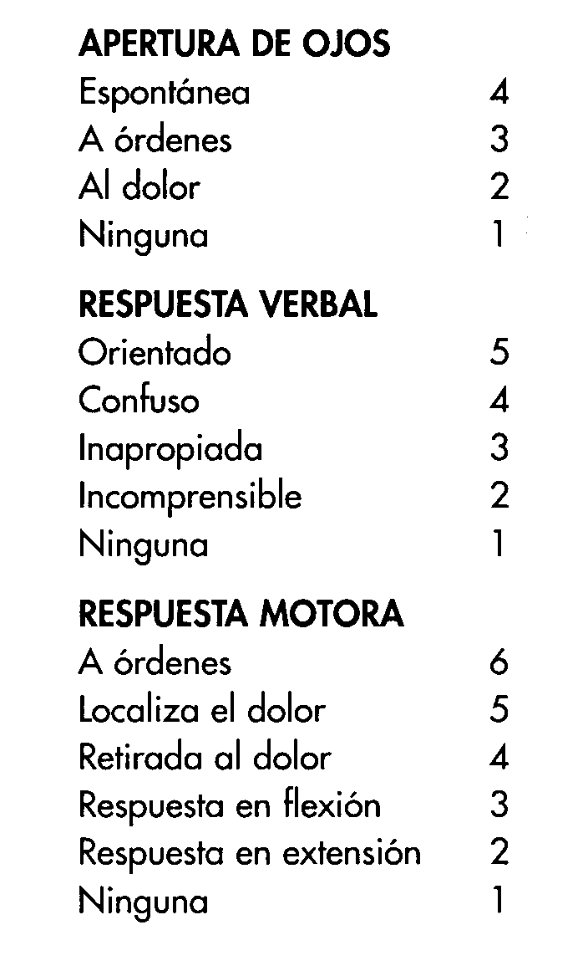

TRATAMIENTO PREHOSPITALARIO DEL TCE
El tratamiento inicial del TCE en el medio extrahospitalario se basa en mantener una correcta oxigenación, ventilación y hemodinámica del paciente para asegurar una buena perfusión cerebral y evitar la elevación de la PIC por encima de unas cifras que aumenten el daño del tejido cerebral.
Las medidas a tomar son diferentes según el estado y la clínica del paciente; para clasificarlos utilizaremos la escala de Glasgow, y según su puntuación, diferenciamos:
1 ) GCS entre 15 y 9 puntos: En estos enfermos tomaremos las siguientes medidas:
- Mantenimiento de vía aérea permeable.
- Mantenimiento de una correcta ventilación; una situación de hipoventilación
puede acarrear un aumento de la PIC.
- Administración de oxígeno por mascarilla al 50% (tanto la hipoxemia como la hipercapnia provocan vasodilatación cerebral), en el caso de que no esté indicada la IOT. En el caso de precisar IOT, evitaremos tanto la hipoventilación como la hiperventilación.
- Mantenimiento de una función hemodinámica adecuada. Evitar la sobreadministración de líquidos que pueden aumentar el edema cerebral.
- Si es preciso, conseguir una analgesia suficiente, que calma el dolor y evita la agitación del paciente causada por el propio dolor.
- Camilla a 30° para facilitar el retorno venoso, salvo contraindicaciones (shock y fracturas/lesiones esqueléticas espinales).
2) GCS entre 8 y 3 puntos:
- IOT y ventilación mecánica: Se debe mantener al paciente correctamente ventilado, evitando tanto la hipo como la hiperventilación (una aumenta la PIC por hiperaflujo cerebral y la otra puede aumentar la isquemia cerebral por el efecto contrario).
- Las maniobras de IOT aumentan notablemente la PIC, por lo que previamente se debe sedar al paciente con Própofol o Tiopental, y relajar con Succinil-colina o Atracurio para evitar este riesgo.
- Otras causas de aumento de la PIC son la tos y la inadaptación al respirador, que deben ser corregidas lo antes posible.
- Correcta oxigenación, manteniendo una S02 en torno a 98-99%.
- Mantenimiento de una adecuada presión de perfusión cerebral, para evitar el aumento de la PIC o la isquemia cerebral. Se debe mantener una TAM en torno a 100 mm Hg.
- Si existe una puntuación GCS baja, con signos de HTIC (deterioro del nivel de conciencia hasta el coma, midriasis no reactiva con anisocoria, ptosis palpebral, respiración de Cheyne-Stokes y signos de decorticación o descerebración) se debe administrar Manitol, a una dosis de 1 g/kg de peso en 20 minutos (bolo de 200 ml. Cuidado con una posible sobrecarga cardíaca y con el efecto rebote de aumento del edema cerebral por arrastre de agua al espacio cerebral).
- El uso indiscriminado de la hiperventilación en estos pacientes no está indicado; sólo se aplicará cuando existen signos de HTIC con enclavamiento cerebral, pues esta situación condiciona una isquemia muy importante del parénquima cerebral.
- No está indicado en el medio extrahospitalario la administración de Dexametasona, anticomiciales (salvo si el paciente presenta crisis comiciales) o antibióticos.

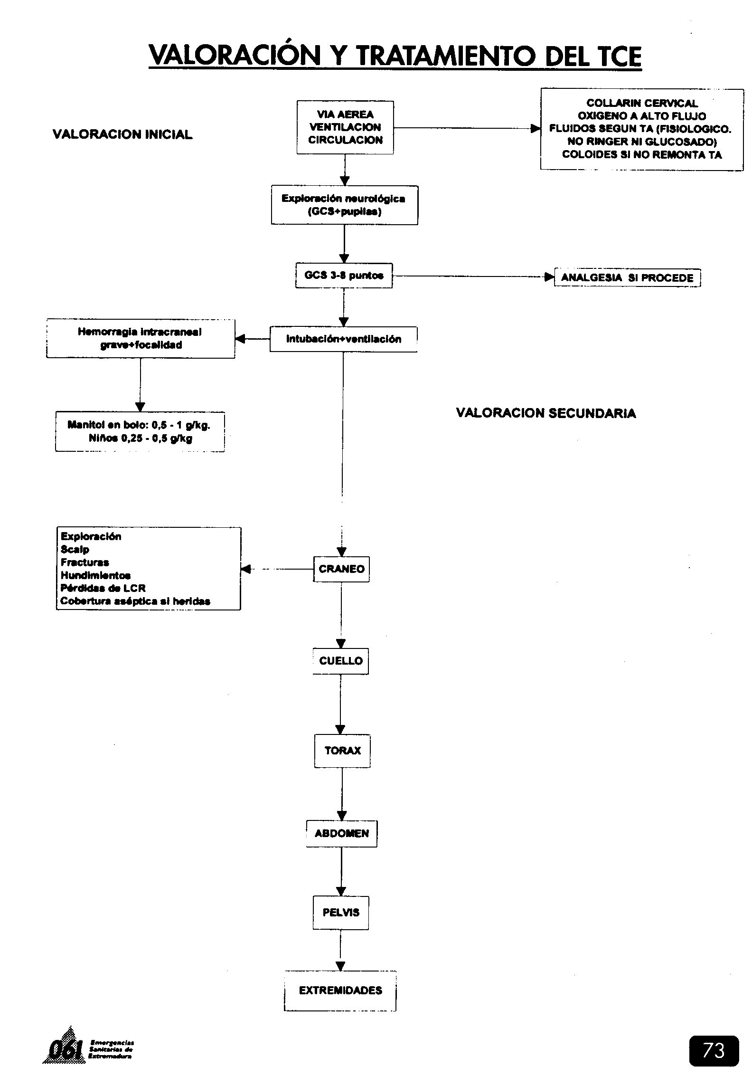

TRAUMATISMO TORACICO
El traumatismo torácico puede comprometer de forma directa la vida del paciente por afectar la vía aérea, así como las funciones respiratoria y hemodinámica, tanto de forma individual como asociadas. Pero el trauma torácico se distingue de los demás por la facilidad y buena resolución de las consecuencias vitales que acarrea, de una forma rápida y con pocos medios.
La mortalidad del traumatismo torácico de forma aislada es baja, pero aumenta de forma notable cuando se asocia a TCE y a traumatismos abdominales, por aumentar de forma notable la gravedad de los mismos y las repercusiones sobre el pronóstico vital del paciente.

LESIONES EN EL TRAUMATISMO TORACICO
Fractura costal
Lesión más frecuente dentro de los traumatismos torácicos. Muy frecuentemente acompaña a las otras lesiones, y en ocasiones, dada la gran elasticidad y deformabilidad de las costillas, puede que existan lesiones importantes orgánicas en ausencia de lesiones costales.
Las fracturas de las dos primeras costillas suelen presentarse asociadas a lesiones de aorta, del árbol tráqueobronquial o lesiones de columna a nivel cervical o primeros tramos dorsales. Las fracturas de las costillas 3ª a 7ª se asocian con hemoneumotórax pequeños, con posible enfisema subcutáneo a nivel del foco de fractura; si el traumatismo es muy violento, los fragmentos pueden producir importantes daños en el parénquima pulmonar con hemotórax y/o neumotórax masivos como lesiones asociadas. Las fracturas de las costillas 8ª a 10ª pueden presentar lesiones de vísceras abdominales asociadas por la proximidad de estos órganos.

El diagnóstico de las fracturas costales es sobre todo clínico, con palpación meticulosa de la parrilla costal en busca de puntos dolorosos y/o crepitación. La confirmación siempre será radiológica, por lo que se escapa del ámbito extrahospitalario.
La principal complicación de las fracturas costales viene por la contractura antiálgica de la musculatura intercostal y diafragmática que provoca el dolor de la fractura, lo que conduce a una progresiva hipoventilación e insuficiencia respiratoria.
El tratamiento de las fracturas costales en el medio extrahospitalario se basa en la analgesia del paciente para evitar posibles complicaciones futuras, mediante el empleo de analgésicos potentes tipo bupivacaína (infiltración local en el foco de fractura), meperidina, morfina, etc. También procuraremos que el paciente realice el viaje hasta el centro hospitalario de destino lo más cómodo posible, siempre asegurando una correcta inmovilización en función de las lesiones que presente, y la administración precoz de oxígeno por mascarilla si el dolor comienza a limitar los movimientos respiratorios del paciente.

Fractura de esternón
Es una lesión relativamente frecuente y que precisa de gran energía para producirse (golpe con el volante); por ello, cuando se presenta lo puede hacer asociada a otras lesiones, como contusión miocárdica, lesiones de aorta y tráqueobronquiales.
El diagnóstico prehospitalario se basa en una anamnesis y exploración detalladas, siendo únicamente un diagnóstico de sospecha hasta la confirmación de la lesión, que sólo puede ser mediante radiología. El tratamiento prehospitalario se basa en una correcta analgesia del paciente, y la administración de oxígeno para prevenir una hipotética insuficiencia respiratoria, pudiendo llegar en alguna ocasión a requerir IOT+VM.

Tórax inestable
Se produce por la fractura en doble foco de varias costillas consecutivas en el mismo hemitórax, lo que provoca que queden uno o varios fragmentos intermedios que no participan en la rigidez del tórax, y por lo tanto, son inoperantes desde el punto de vista de la mecánica ventilatoria. Al quedar este fragmento "suelto" tiene un movimiento paradójico con las incursiones respiratorias, de forma que se deprime en inspiración y protruye en espiración.
Dependiendo de la localización, se puede clasificar en lateral, anterior (con participación de los cartílagos costales) y central, con posible participación del esternón. En la región torácica posterior la posición de decúbito contribuye a estabilizar esta lesión. El diagnóstico se basa en la exploración, viendo la inestabilidad de una zona del tórax, y clínicamente se aprecia una insuficiencia respiratoria de grado variable, que depende del dolor producido por las fracturas costales, de la probable contusión pulmonar subyacente y del grado de desestructuración del tórax provocado por esta lesión. El tratamiento prehospitalario de esta lesión se basa en la analgesia correcta del paciente, administración de oxígeno mediante mascarilla, y en los casos en que exista una insuficiencia respiratoria importante, IOT+VM.

Neumotórax
Es una lesión que se puede presentar con relativa frecuencia en los traumatismos torácicos, incluso en los de grado leve, y consiste en la ocupación por aire del espacio pleural, lo que produce un aumento de presión dentro de la cavidad torácica, con colapso alveolar en mayor o menor medida, llegando al colapso pulmonar parcial o total. Se distinguen tres tipos:
a) Neumotórax simple o cerrado: El más frecuente, y en este tipo la ocupación del espacio pleural por aire no es completa, por lo que se produce un colapso parcial del pulmón. Su causa puede ser una lesión pleural provocada por un fragmento costa) procedente de una fractura costal. La clínica varía desde la ausencia de síntomas hasta grados variables de insuficiencia respiratoria; la auscultación puede ser normal si el neumotórax es pequeño, o presentar una disminución variable del murmullo vesicular, coexistiendo con un aumento del timpanismo torácico comparando con el lado contrario. Puede existir un enfisema subcutáneo variable que comienza a nivel del foco de Fractura costal, y se extiende por el plano costal.
El tratamiento prehospitalario consistirá en analgesia del paciente, administración de oxígeno por mascarilla para evitar la insuficiencia respiratoria y monitorización de la Sat 02. En el caso de deterioro ventilatorio del paciente, reexplorar ante la posibilidad de que el neumotórax simple se haya convertido en neumotórax a tensión; si esto es así, actuaremos como se describe a continuación.
b) Neumotórax a tensión: Se produce cuando el escape de aire a la cavidad pleural es tan grande que Ilega a colapsar totalmente el pulmón afecto. La tensión
que provoca el aire dentro del tórax también produce la desviación del mediastino al lado contralateral, comprimiendo también el otro pulmón, aumentando la insuficiencia respiratoria. Además, la compresión mediastínica también provoca una disminución del retorno venoso con un bajo gasto cardíaco como consecuencia final. Clínicamente aparece un paciente con una insuficiencia respiratoria severa y en situación de shock, con riesgo vital inmediato; en la exploración, puede aparecer un enfisema subcutáneo de extensión variable, abolición del murmullo vesicular del lado afectado y aumento del timpanismo del mismo lado. En el cuello puede verse una desviación traqueal al lado contrario de la lesión, y una ingurgitación yugular.
El tratamiento debe instaurarse de forma inmediata, descomprimiendo el neumotórax mediante la inserción de un catéter intravenoso grueso (Abbocath nº 14) o catéter de drenaje pleural, unido a válvula de Heimlich, en el 2° espacio intercostal, plano anterior y línea medioclavicular o en el 5° espacio intercostal línea medio axilar, retirando posteriormente la aguja metálica, con lo que el neumotórax a tensión quedará convertido en un neumotórax abierto, que implica un compromiso vital de menor importancia.
c) Neumotórax abierto: Se produce como consecuencia de un traumatismo torácico en el que existe una herida que comunica directamente el espacio pleural con el exterior, lo que permite la salida de aire con la inspiración y la entrada con la espiración, lo que provoca colapso pulmonar, desviación mediastínica y compresión del pulmón contralateral.
La clínica y la exploración son similares al del neumotórax a tensión, aunque el paciente está menos grave que en éste; el tratamiento es similar al del neumotórax simple, con la salvedad de que aquí se debe colocar un mecanismo valvular para evitar la entrada de aire con la inspiración, mediante la aplicación de un apósito estéril sobre la herida, sellado con esparadrapo por tres lados, dejando el otro lado libre.

Hemotórax
Se produce como consecuencia de la ocupación por sangre del espacio pleural. Puede ser simple o masivo, uni o bilateral y se suele asociar a neumotórax, hablando entonces de hemoneumotórax.
a) Hemotórax masivo: Sangrado muy cuantioso que puede poner en peligro la vida del paciente, por la rotura de un gran vaso (aorta, mamaria interna, subclavia, etc.), rotura cardíaca o estallido pulmonar Clínicamente, el paciente puede estar en situación de shock (sobre todo, hipovolémico) y con insuficiencia respiratoria por el compromiso ventilatorio. Aparece una disminución o abolición del murmullo vesicular en la zona afectada, con matidez en la percusión (diferencia con el neumotórax a tensión). El tratamiento prehospitalario consiste en el tratamiento del shock, y el drenaje del hemotórax mediante la inserción de un catéter de drenaje torácico en el 5° espacio intercostal, línea media axilar, del lado afecto.
b) Hemotórax simple: A diferencia del anterior, en este tipo no existe un deterioro importante del paciente desde el punto de vista hemodinámico ni ventilatorio. El sangrado suele provenir de los focos de fractura costales y de laceraciones pulmonares. Clínicamente no aparecen muchos síntomas ni signos; suele existir una disminución del murmullo vesicular en la base del pulmón afecto como único signo. El tratamiento prehospitalario es similar al de las fracturas costales.

Contusión pulmonar
Es una lesión muy frecuente en traumatismos torácicos de mediana y gran intensidad, casi siempre en relación con fracturas costales o tórax inestables. En pacientes jóvenes pueden existir contusiones pulmonares en ausencia de lesiones esqueléticas, dada la gran elasticidad de las costillas.
La contusión pulmonar es una lesión en la que aparece una desestructuración de la arquitectura alveolar pulmonar con extravasación de sangre, que evoluciona en pocas horas a edema y ocupación del espacio alveolar por fibrina y células inflamatorias. Además, como existe pérdida de surfactante, la zona contundida adquiere una consistencia hepática, con alteración del intercambio gaseoso a nivel alveolar.
La clínica de la contusión pulmonar es la de una insuficiencia respiratoria de grado variable, con frecuente expectoración hemoptoica y disminución del murmullo vesicular en la auscultación, acompañado de matidez en la percusión.
En el ámbito prehospitalario el diagnóstico es clínico y de sospecha, confirmándose con radiología, que va variando con el tiempo. El tratamiento prehospitalario es el de la insuficiencia respiratoria, con aporte de oxígeno por mascarilla y analgesia; en caso de que la insuficiencia respiratoria sea muy importante, será necesario instaurar tratamiento con IOT+VM.

Rotura tráqueobronquial
Es un tipo de lesión que no es muy frecuente, pero que cada vez aparece más por la incidencia de accidentes de tráfico. Clínicamente esta lesión tiene una gran variedad de formas de presentación, siendo frecuente el que pase desapercibida por no pensar en ella; los síntomas más frecuentes suelen ser el enfisema subcutáneo, el neumotórax (cerrado o a tensión) y grados variables de insuficiencia respiratoria. El neumotórax puede ser uni o bilateral, siendo el unilateral típico de las roturas bronquiales, y el bilateral típico de las traqueales.
Prácticamente siempre aparece enfisema subcutáneo, comenzando casi siempre en el mediastino para irse extendiendo hacia ambos hemitórax. También es típica la aparición de disfonía.
El diagnóstico se basa en la aparición de los síntomas antes señalados dentro del ámbito prehospitalario, confirmándose en el hospital mediante radiología y fibroscopia. El tratamiento prehospitalario depende del tipo de síntomas que presente el enfermo, y el grado de severidad de las mismas: Insuficiencia respiratoria, enfisema subcutáneo y neumotórax; debemos tener cuidado con la intubación de estos pacientes, pues si la lesión se encuentra en la porción distal de tráquea, carina o grandes bronquios, la intubación va a agravar el problema de escape de aire hacia el mediastino, problema que sólo se resolverá con la intubación selectiva del bronquio no afecto.

Rotura de aorta torácica
Es una lesión muy grave, que alcanza una gran mortalidad de forma casi inmediata, y que requiere un diagnóstico precoz y tratamiento inmediatos. Clínicamente el paciente suele presentar un estado de shock, aunque puede faltar; más frecuente es el dolor, típicamente localizado en tórax e irradiado a epigastrio, cintura escapular y hombro izquierdo. También es muy frecuente la diferencia tensional entre ambos brazos cuando la lesión afecta a la arteria subclavia, o la diferencia tensional entre brazos y piernas. AI auscultar prácticamente es constante el soplo sistólico de localización precordial o medial a escápula derecha. Otros síntomas, aunque de presentación más tardía, son la oliguria, paraplejia, disfagia y disfonía.
En el ámbito prehospitalario, el diagnóstico se basa en la presunción de la lesión y la constatación de los síntomas anteriormente señalados, siendo la confirmación mediante pruebas de imagen en el hospital.
El tratamiento general será el del shock, procurando aliviar el dolor que puede presentar el enfermo y que contribuye a agravar el estado de shock; sin demora se trasladará al paciente a un centro hospitalario con posibilidad de cirugía vascular para reparación de la lesión de forma inmediata. Recomendable es que ante la sospecha de esta patología, la TAS se mantenga por debajo de 100 mm Hg.

Contusión miocárdica
Se trata de una lesión bastante frecuente y que suele pasar desapercibida muchas veces; casi siempre se encuentra asociada a una fractura de esternón y a traumatismos importantes del plano anterior del tórax. Desde el punto de vista clínico, existen dos tipos de lesiones:
a) Pericarditis traumática: Su diagnóstico se basa en el antecedente traumático y la existencia de unos voltajes bajos en el ECG, alternancia eléctrica del eje y alteraciones del segmento ST. Este tipo de lesión suele producir un derrame pericárdico de unos 100-150 ml, lo que no ocasiona alteraciones hemodinámicas. El tratamiento prehospitalario se basa en la monitorización y estabilización de constantes del paciente, y su traslado al hospital.
b) Contusión miocárdica: Es una lesión difícil también de sospechar en el medio extrahospitalario; el mecanismo de lesión es similar al de la pericarditis traumática. Clínicamente puede presentar ausencia de síntomas, o bien un cuadro de bajo gasto cardíaco en el seno de un politraumatizado, que en principio no se suele achacar a contusión miocárdica, sino más bien a una hipovolemia. En el ECG pueden aparecer varias alteraciones, como TSV, extrasistolia multifocal, o BCRDHH. El tratamiento prehospitalario se basa en apoyo hemodinámico al paciente, monitorización y tratamiento de posibles arritmias, y evacuación a un centro hospitalario.

Rotura cardíaca y taponamiento cardíaco
Son lesiones de un gran riesgo vital inmediato para el paciente, dado el compromiso hemodinámico que acarrean, y que se ven en grandes traumatismos torácicos, y sobre todo, en traumatismos torácicos abiertos y heridas por arma de fuego o arma blanca. La rotura cardíaca ocasiona un taponamiento cardíaco al llenarse el saco pericárdico con la sangre procedente de las cavidades cardíacas rotas. Clínicamente, la rotura cardíaca puede ocasionar los mismos síntomas que un taponamiento cardíaco, con repercusión hemodinámica muy importante, y si es abierta, ocasiona un shock hipovolémico con hemotórax masivo, sin taponamiento cardíaco.
El diagnóstico se basa en la clínica del enfermo, con un cuadro de hipotensión arterial refractaria a la infusión masiva de líquidos, además de ingurgitación yugular por el compromiso al retorno venoso. Los tonos cardíacos están muy disminuidos o inapreciables y existe una disminución del voltaje de los complejos en el ECG. El tratamiento urgente consiste en el soporte hemodinámico del paciente, y en casos emergentes y con la presencia de personal experimentado, la realización de una pericardiocentesis de forma inmediata.
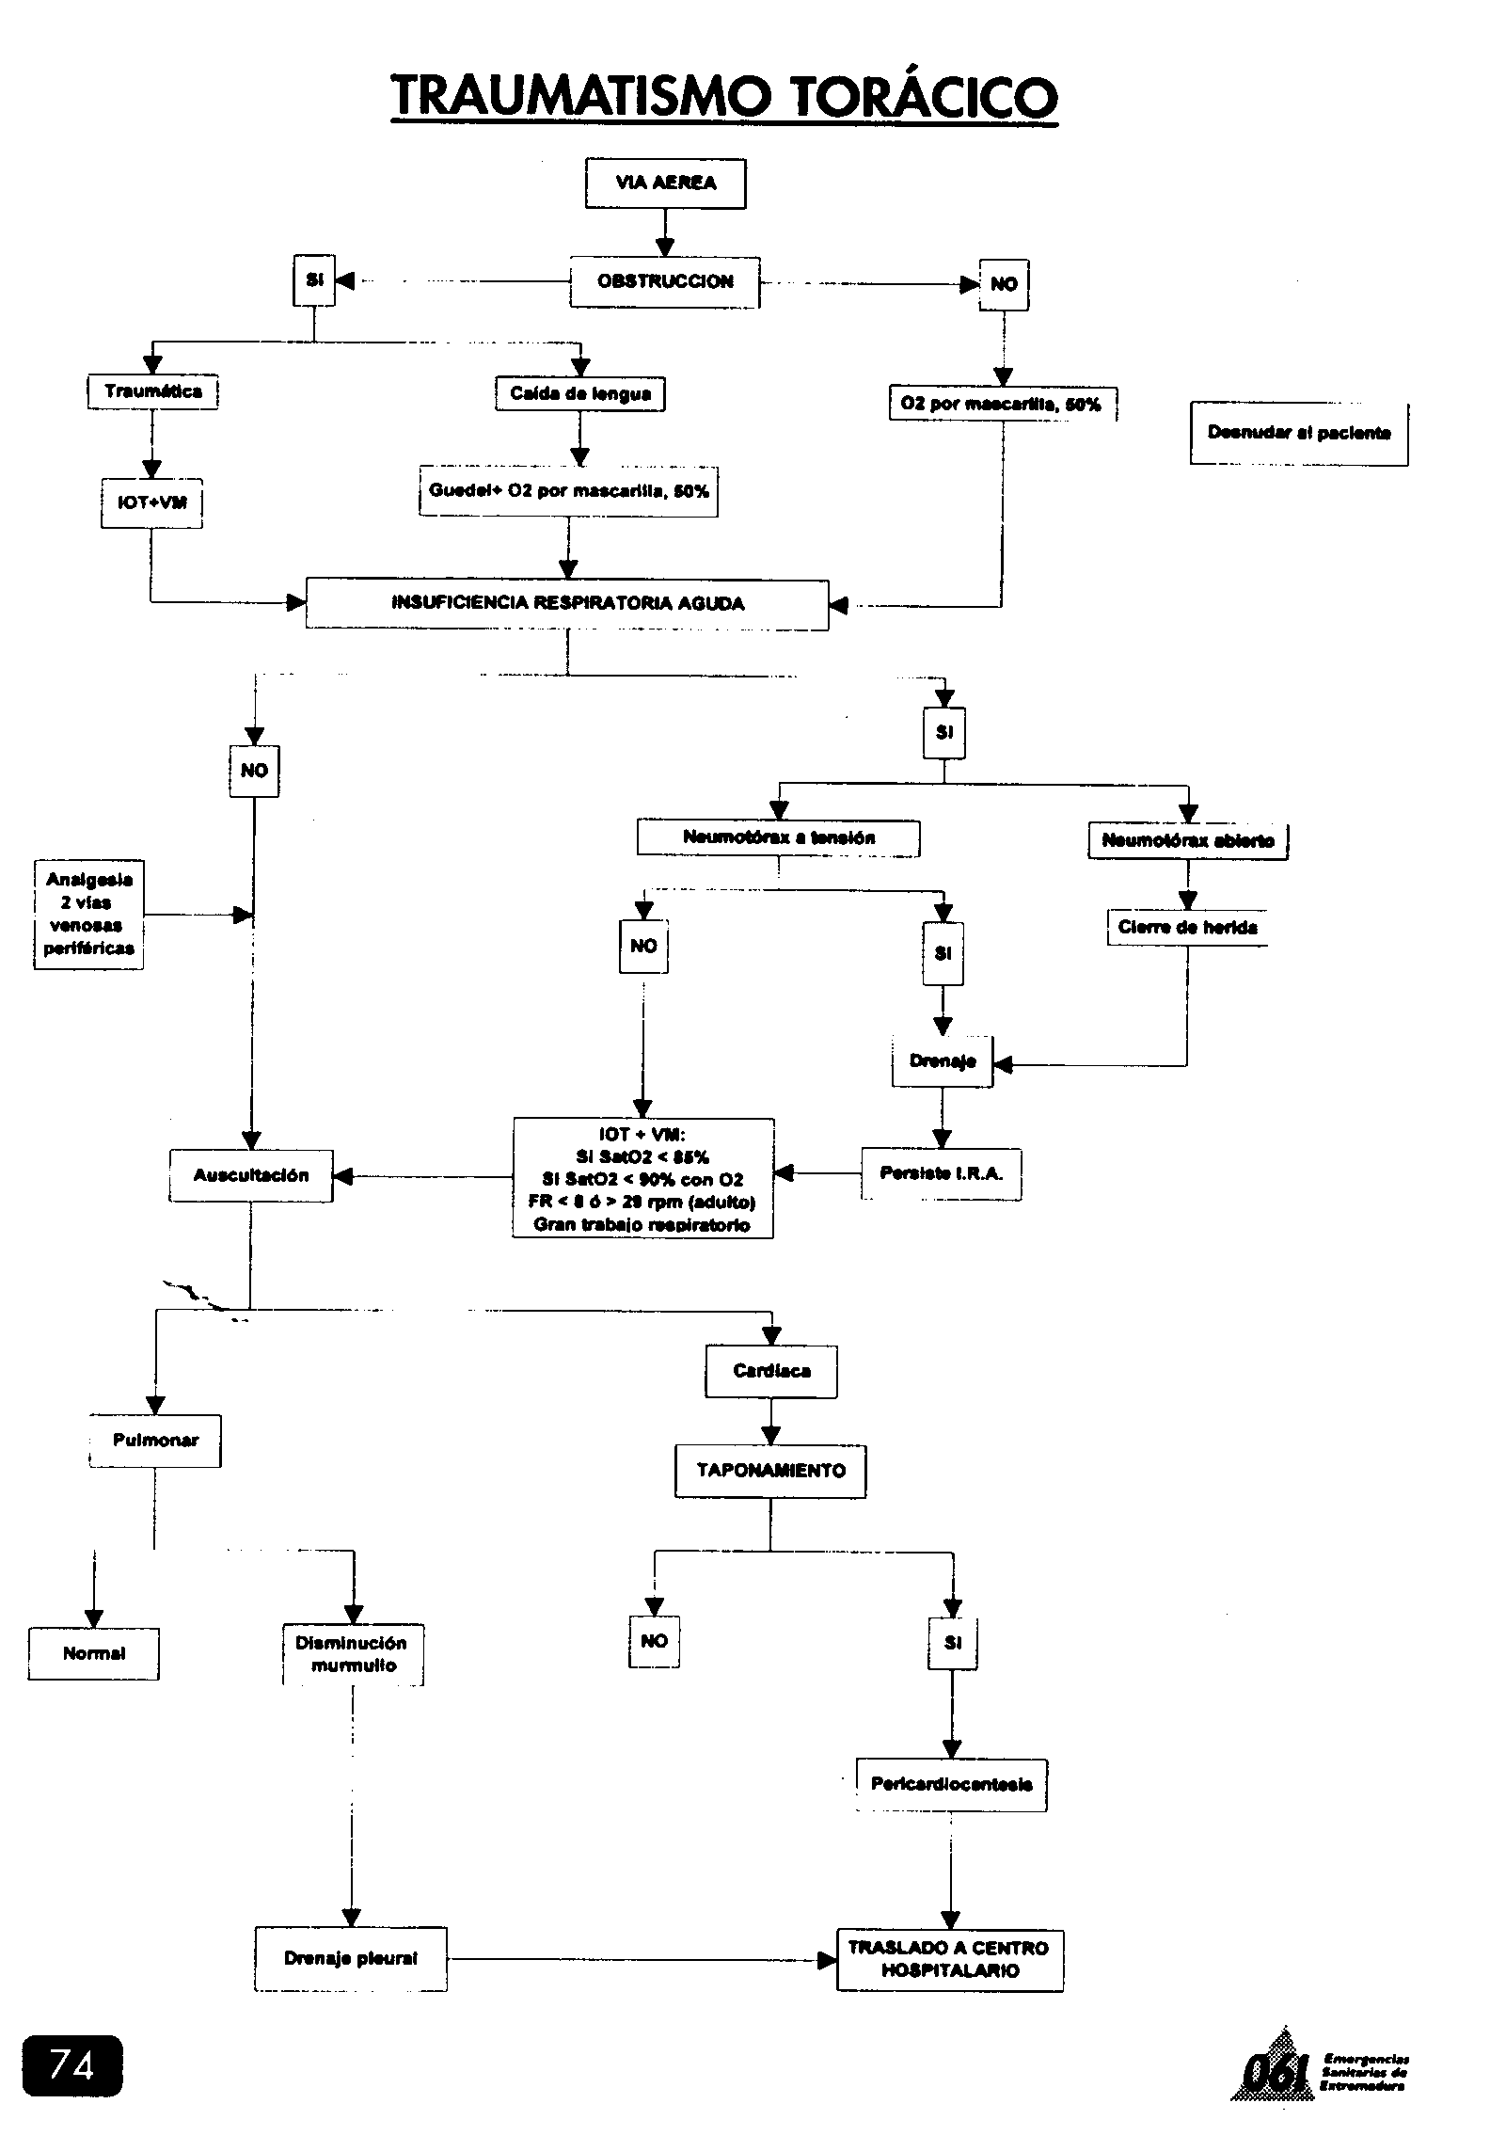

TRAUMATISMO ABDOMINAL

INTRODUCCIÓN
La lesión abdominal no reconocida sigue siendo una causa excesivamente frecuente de muerte prevenible después de un traumatismo. A menudo, los signos peritoneales son sutiles y se ven eclipsados por el dolor de un traumatismo extraabdominal asociado o son enmascarados por un trauma craneoencefálico, o por la ingestión de sustancias tóxicas. Hasta un 20% de los pacientes con hemoperitoneo agudo presentan un examen abdominal normal al ser valorados por primera vez en un servicio de urgencias.
Cualquier paciente que haya sufrido una lesión por desaceleración o una herida penetrante en el torso debe considerarse como víctima potencial de una herida visceral abdominal.
CLASIFICACIÓN
El traumatismo abdominal puede dividirse en:
1 ) Cerrado:
Deceleración de alta o baja energía.
2) Penetrante:
Por arma de fuego. Por arma blanca. Por asta de toro.

1 ) TRAUMATISMO ABDOMINAL CERRADO
El hígado, el bazo y el riñón son los órganos predominantes involucrados en el trauma cerrado, aunque la incidencia relativa de perforación de vísceras huecas y lesiones de la columna lumbar aumenta con el uso incorrecto del cinturón de seguridad.
Las lesiones abdominales como resultado de un trauma cerrado son difíciles de valorar y de diagnosticar. Los hallazgos al examen físico pueden ser con frecuencia sutiles y requieren un alto índice de sospecha basada en los mecanismos que produjeron las lesiones. El examen del abdomen debe ser hecho de una forma sistemática y meticulosa. Algunas lesiones son visibles al examen físico; otras pueden requerir estudios más específicos para poder identificarlas.

Lesión del Diafragma
Pueden ocurrir desgarros secundarios a trauma cerrado, incluso a través de pericardio. La lesión más común es de 5 a 10 cm de longitud, afectando el hemidiafragma posterolateral izquierdo. La clínica inicial puede ser inespecífica, pero se puede presentar un hemotórax y como signo inicial dificultad respiratoria.
Lesión del Duodeno
La ruptura del duodeno se encuentra clásicamente en el conductor intoxicado, sin cinturón de seguridad y que sufre un impacto frontal del automóvil, o por golpe directo al abdomen por manubrio de una bicicleta. El médico debe sospecharla a encontrar aspirado nasogástrico con sangre.

Lesión de Intestino Delgado
Las lesiones del intestino secundarias a trauma cerrado resultan generalmente por desaceleración súbita que produce desgarros, sobre todo en los puntos fijos del mesenterio, especialmente en aquellos pacientes en los cuales el cinturón de seguridad está incorrectamente puesto. La aparición de equímosis lineales o transversas en la pared abdominal (signo del cinturón) o la presencia de clínica compatible con fracturas por compresión de la columna lumbar, deben alertar al médico de la posibilidad de lesión del intestino.

Lesión del Páncreas
Con frecuencia la fractura del páncreas se debe a golpe directo en el epigastrio que comprime el órgano contra la columna vertebral. Incluso con técnicas analíticas y radiográficas es difícil a veces el diagnóstico inicial.

Fracturas Pélvicas y Lesiones Asociadas
La mayoría de lesiones severas son el resultado de accidentes peatonales, de motocicletas o caídas de gran altura. La hemorragia severa por fractura de pelvis es un problema de muy difícil manejo. Los grandes huesos de la pelvis tienen un riego sanguíneo generoso, y el hueso fracturado sangra de una manera importante. Los grupos musculares que rodean a estos huesos también son muy vascularizados. Las heridas arteriales mayores por trauma pélvico pueden Ilevar a hemorragia exanguinante.
El examen físico debe incluir una cuidadosa inspección del periné en busca de equímosis o heridas abiertas, y se debe practicar una compresión sistemática de la pelvis ósea. Las lesiones rectales y genitourinarias deben ser sospechadas y excluidas en todos los pacientes con fracturas pélvicas. La hipotensión en el paciente con fracturas de pelvis representa un problema difícil.
La fractura pélvica es raramente un fenómeno aislado. La hipotensión puede estar asociada a lesiones extrapélvicas. Las causas de pérdida sanguínea pueden incluir:
1 . Lesiones orgánicas o viscerales intraabdominales.
2. Lesiones torácicas potencialmente letales.
3. Lesiones vasculares pélvicas o retroperitoneales.
4. Hemorragia asociada a fractura de los huesos pélvicos.
Las prioridades en el manejo inicial del paciente hipotenso con fractura de pelvis incluyen el adecuado reemplazo de volumen, el monitoreo hemodinámico cuidadoso y la evaluación completa del paciente con el fin de excluir un origen extrapélvico de la pérdida de sangre.

2) TRAUMATISMO ABDOMINAL PENETRANTE
Las heridas penetrantes pueden tener efectos indirectos, tales como estallamiento o cavitación, así como las lesiones anatómicas que ocurren al paso del proyectil o del objeto que ha producido la herida. El hígado, el intestino delgado, el colon y el estómago son órganos frecuentemente involucrados. Las heridas cortopunzantes atraviesan estructuras adyacentes, mientras que las heridas por armas de fuego pueden tener trayectoria circular, lesionando múltiples órganos que no estén contiguos. Como datos valiosos en la evaluación de heridas penetrantes están la hora de la lesión, el tipo de arma, la distancia del asaltante, número de heridas cortopunzante, puñaladas o balazos recibidos, y la cantidad de sangre en el sitio del incidente.
Las heridas penetrantes, particularmente por arma de fuego, en la espalda, en los flancos o en la pelvis pueden producir heridas ocultas en el aparato urinario o en el colon.
Un tipo especial de herida penetrante lo constituyen las heridas por asta de toro, ya que además de la puerta de entrada, es previsible la existencia de varios trayectos de diversa intensidad con desgarro de tejidos adyacentes.

Heridas del Tórax Inferior
Se define el tórax inferior como el área comprendida entre el cuarto espacio intercostal en la parte anterior (línea del pezón), el séptimo espacio intercostal en la parte posterior (punta escapular) y los márgenes costales. Debido a que el diafragma se eleva hasta el cuarto espacio intercostal durante la espiración completa, las heridas penetrantes en esta región pueden involucrar órganos abdominales subyacentes.

Heridas del Flanco y la Espalda
Las heridas penetrantes del retroperitoneo son particularmente difíciles de evaluar debido a lo resguardado de esta región anatómica. La perforación del colon no diagnosticada puede ser fatal. El riesgo de lesiones viscerales, como consecuencias de heridas penetrantes del flanco o la espalda, es significativo.

EVALUACIÓN
El factor principal en la evaluación del trauma abdominal no es el diagnóstico exacto de una lesión específica sino el determinar la existencia de una lesión.
A.- Historia.
Los detalles del incidente son de especial utilidad en la evaluación inicial del trauma cerrado multisistémico. Es primordial tener información a cerca de la hora del accidente, mecanismos de producción y la velocidad estimada, el daño de los vehículos involucrados, si utilizaban o no cinturones de seguridad, presentación inicial del paciente, respuesta al manejo inicial, las condiciones de las otras víctimas involucradas, etc.
La evaluación de las heridas penetrantes, incluye la hora de la lesión, tipo de arma (longitud del arma blanca calibre del arma de fuego o distancia del disparo), número de puñaladas o impactos recibidos, y estimación del volumen de sangre perdido.

B.- Valoración inicial.
El paciente con traumatismo abdominal puede estar afectado por múltiples traumas. Por ello debemos enmarcarlo dentro del contexto general del paciente traumatizado utilizando la misma secuencia de valoración inicial, y establecimiento de prioridades. Entonces, inicialmente, valoración del ABC y exploración que nos hace sospechar al menos un trauma abdominal.

C.- Examen Físico.
El examen del abdomen debe practicarse en forma meticulosa y sistematizada en (a secuencia convencional; es decir, inspección, auscultación, percusión y palpación. En muchos pacientes la exploración inicial es irrelevante, apareciendo solamente signos positivos cuando se reevalúa de una manera continuada. Existencia de signos claros de irritación peritoneal, como defensa abdominal o signo de Blumberg positivo, garantizan un diagnóstico de lesión intraabdominal.
Inspección
El paciente debe ser desnudado completamente. Se debe inspeccionar el abdomen anterior y posterior así como el tórax inferior y el periné en busca de abrasiones, contusiones, laceraciones y heridas penetrantes. Se le debe dar la vuelta al paciente para facilitar el examen completo.
Auscultación
El abdomen debe ser auscultado para la presencia o ausencia de ruidos intestinales. La sangre libre intraperitoneal o los contenidos intestinales pueden producir íleo, y con ello la pérdida de los ruidos intestinales. También puede producirse íleo en heridas extraabdominales como fracturas costales, lesiones de columna vertebral, o fracturas de la pelvis.
Percusión
La percusión abdominal después de un trauma se realiza para identificar zonas de matidez. Produce dolor sutil de rebote. Esto genera un leve movimiento del peritoneo y una respuesta similar a la que resulta cuando el paciente tose.
Palpación
La palpación ofrece información tanto subjetiva como objetiva. Entre los hallazgos subjetivos está la valoración que hace el paciente de la localización del dolor y de su magnitud. La contractura voluntaria de la musculatura abdominal es causada por el temor al dolor y puede no representar una lesión significativa. Por otra parte, la defensa muscular involuntaria es un signo fiable de irritación peritoneal. En forma similar, un signo claro de rebote indica la presencia de una peritonitis establecida.
Examen rectal
Los objetivos principales del examen, en caso de heridas penetrantes, son buscar la presencia de sangre que indica una perforación intestinal y determinar e tono del esfínter para evaluar la integridad de la médula espinal. Tras trauma cerrado es importante valorar la situación de la próstata que se puede relacionar con la lesión de uretra antes de proceder al sondaje vesical.

MANEJO GENERAL DEL TRAUMATISMO ABDOMINAL

- Vía venosa y 02 ya con el ABC y tratamiento del shok.
- Sonda nasogástrica:
El objetivo principal es extraer el contenido del estómago, reduciendo el volumen gástrico, la presión y el riesgo de aspiración. Así mismo la presencia de sangre en el estómago sugiere hemorragia por lesión gastrointestinal. Precaución: En caso de fractura maxilofacial severa, la sonda debe ser introducida a través de la boca con el fin de prevenir la inserción inadvertida del tubo a la cavidad craneana a través de una fractura de la placa cribiforme del etmoides.
- Sonda vesical.
Su función principal consiste en descomprimir la vejiga, y permitir la monitorización del gasto urinario como índice de perfusión tisular. La otra es detectar la presencia de hematuria que es un signo importante de trauma genitourinario. Precaución: La presencia de una próstata alta o " flotante", sangre en el meato uretral, o un hematoma escrotal, son contraindicaciones para la inserción de la sonda vesical hasta que la integridad de la uretra haya sido confirmada por uretrografía retrógrada.
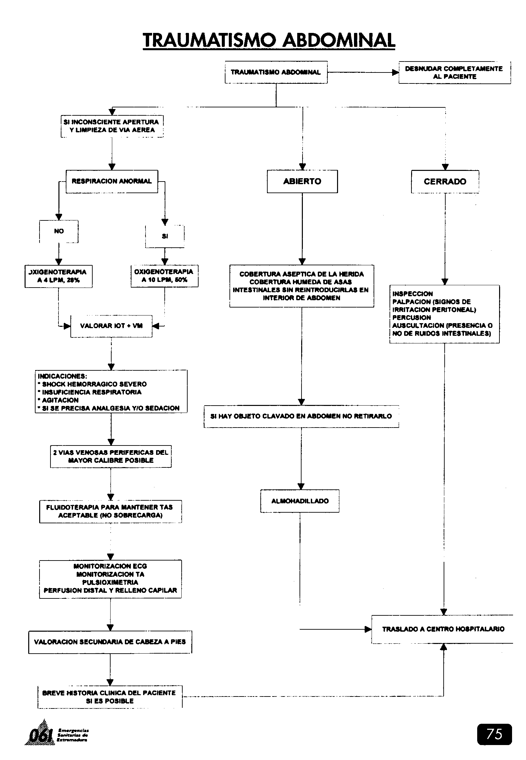
Las pruebas analíticas, radiográficas, PLP y quirúrgicas se realizarán en hospital para un diagnóstico correcto y tratamiento definitivo.

TRAUMATISMO RAQUIMEDULAR

INTRODUCCIÓN
Todo médico debe saber que la manipulación no juiciosa o los movimientos e inmovilización inadecuada, pueden causar lesión medular adicional y empeorar el pronóstico general del paciente.

HISTORIA DEL TRAUMATISMO
Se debe sospechar la existencia de una lesión asociada de la columna cervical en todo paciente que ha recibido un traumatismo por encima de la clavícula o con TCE en un paciente inconsciente. Toda lesión producida por accidente de vehículos a altas velocidades, debe despertar la sospecha de lesión vertebral o medular concomitante.

A.- EVALUACIÓN GENERAL:
El examen de todo paciente debe hacerse con el mismo, en posición neutra y sin ocasionar movimientos de la columna. Al paciente se le debe dejar completamente inmovilizado, hasta que se hayan tomado las radiografías adecuadas, para descartar una fractura vertebral.
El objetivo es la inmovilización total de la columna vertebral. Se debe inmovilizar en forma segura, no solamente la cabeza y el cuello, sino también el tórax, la pelvis y las extremidades inferiores, para proteger los segmentos torácico y lumbar.
El paciente consciente, con parálisis generalmente, puede identificar dolor en el sitio, debido a que la pérdida de sensibilidad es distal a ese nivel. (NOTA: La parálisis y la pérdida de sensibilidad pueden enmascarar lesiones intraabdominales y de las extremidades inferiores).
Si el paciente está inconsciente, los hallazgos clínicos de presencia de lesión cervical incluyen:
a.-Arreflexia fláccida, especialmente con un esfínter rectal sin tono.
b.-Respiración diafragmática.
c.-Capacidad de flexión ,pero no de extensión del codo.
d.-Facies de disgusto o dolor a la aplicación de un estímulo doloroso por encima, pero no por debajo de clavícula.
e.-Hipotensión con bradicardia, especialmente sin hipovolemia.
f.-Priapismo, un signo poco común, pero característico.

B.- EVALUACIÓN VERTEBRAL:
Las lesiones vertebrales, se asocian generalmente con sensibilidad anormal local, y menos común, con deformidad palpable.
Se debe practicar la palpación completa de toda la columna, desde la región occipital hasta el sacro, con el paciente en posición supina. Para el examen visual de la espalda, el paciente debe voltearse el grado mínimo necesario para permitirlo. Este movimiento de rotación, requiere la ayuda de cuanto menos cuatro asistentes, uno para la inmovilización manual en la línea de la cabeza y cuello, uno para el tronco, incluyendo caderas y pelvis, uno para las piernas, y uno para dirigir y quitar la tabla de la columna.

C.- EVALUACIÓN NEUROLÓGICA DE LA LESIÓN MEDULAR:
Se debe examinar al paciente en cuanto se refiere a fuerza o debilidad muscular, alteraciones sensitivas, cambios en los reflejos y disfunción autonómica.
La ausencia de función motora o sensitiva es evidencia de lesión medular completa. Las lesiones medulares incompletas difieren de las anteriores, en que en aquéllas, la probabilidad de recuperación es escasa, mientras que en éstas hay probabilidad de recuperación.

D.- SHOCK MEDULAR:
El shock medular resulta de la alteración de las vías simpáticas descendentes en la médula espinal; el resultado es la pérdida del tono vasomotor y de la inervación simpática del corazón. La primera causa vasodilatación visceral y de los miembros inferiores, acumulación de sangre intravascular e hipotensión subsecuente. La pérdida del tono simpático cardíaco produce bradicardia.
El shock medular se refiere a la condición neurológica que se presenta inmediatamente después de una lesión medular. Esto produce flaccidez y pérdida de reflejos en vez de la espasticidad, reflejos hiperactivos y signos de Babinsky que serían de esperar. Sus síntomas son hipotensión no acompañada de taquicardia, parálisis fláccida, hipo/arreflexia e incontinencia esfinteriana.

E.- EFECTOS EN OTROS ÓRGANOS Y SISTEMAS:
Las lesiones medulares cervicales bajas o torácicas altas producen hipoventilación, debido a parálisis de los músculos intercostales. Si la lesión es de la médula cervical alta o media, el diafragma también se paraliza debido al compromiso medular del segmento C-3 a C-5, en donde se encuentran las células nerviosas motoras que inervan el diafragma (a través del nervio frénico). En ambos casos, son evidentes la respiración abdominal y el uso de los músculos respiratorios accesorios. La presencia de shock medular puede prevenir la manifestación de los signos.

CLASES DE LESIONES VERTEBRALES
Los diferentes segmentos de la columna vertebral se van a lesionar por varios mecanismos, siendo cada segmento más vulnerable a algunos de ellos:
1 ) Columna cervical: Sobrecarga axial (aplastamiento), flexión forzada, extensión (no suelen provocar lesión medular), rotación, desplazamiento lateral y tracción.
2) Columna dorsal: Protegida parcialmente por la caja torácica, el segmento inferior es el más vulnerable; se producen lesiones por flexión forzada (generalmente estables) o por extensión forzada (inestables y con posible lesión medular).
3) Columna lumbar: En su segmento alto se producen lesiones por flexión forzada (con/sin rotación), que suelen ser inestables y con lesión medular. Se producen también lesiones por compresión vertebral (sobrecarga axial) que frecuentemente se asocian a lesión medular.
4) Heridas abiertas: La causa más común de heridas abiertas de la columna son las producidas por proyectiles de arma de fuego o armas corto-punzantes. Un proyectil que pasa por el canal medular generalmente causa un déficit neurológico completo. En las heridas siempre se debe buscar la salida de líquido cefalorraquídeo.
Las heridas penetrantes de la columna vertebral se asocian con frecuencia a hemoneumotórax, abdomen agudo o lesión de grandes vasos, lesiones que tienen prioridad en el tratamiento.

TRATAMIENTO
A.- INMOVILIZACIÓN
Todo paciente en quien se sospeche una lesión de columna, debe ser inmovilizado por arriba y por debajo del sitio en donde se presuma la lesión hasta que las radiografías descarten su existencia.
La inmovilización adecuada del paciente se logra en la posición neutra; ej Columna vertebral en posición supina, sin rotación o flexión. Es necesario el acolchamiento. Los sitios más frecuentes de lesión son el occipucio y el sacro. La lesión vertebral cervical necesita de la inmovilización continua de todo el paciente con una tabla y un collar cervical semirrígido, cintas y cinturones antes y durante e traslado a una institución de atención médica mas especializada. Es de especia importancia el mantener inmovilización adecuada del paciente inquieto, agitado o violento. Esta condición puede ser debida a dolor, confusión asociada con hipoxia o hipotensión, alcohol o drogas, o simplemente desorden de personalidad.
B.- LÍQUIDOS INTRAVENOSOS
Se limitan generalmente a los niveles de mantenimiento, a menos que específicamente se necesiten para el manejo del shock. El shock hipovolémico puede generalmente diferenciarse del neurogénico por la presencia de taquicardia en el primero y de bradicardia en el segundo. La administración excesiva de líquido: puede causar edema pulmonar en pacientes con lesión de la médula espinal. Se debe insertar una sonda vesical para controlar el gasto urinario y prevenir la distensión vesical.
C.- MEDICAMENTOS
El valor de los corticoides en estos casos es discutible; sin embargo, se usar frecuentemente en el manejo temprano de las lesiones medulares. La dosis recomendada es de 30 mg/kg de Metilprednisolona en los primeros 15 minutos, seguidos de una perfusión de 5'4 mg/kg/h durante las siguientes 23 horas.
D.- TRASLADO
Los pacientes con .fracturas inestables o déficit neurológico documentado deben ser trasladados a una institución de atención médica más especializada. Se debe evitar cualquier retraso innecesario, usar collar cervical semirrígido y trasladar bajo supervisión médica.
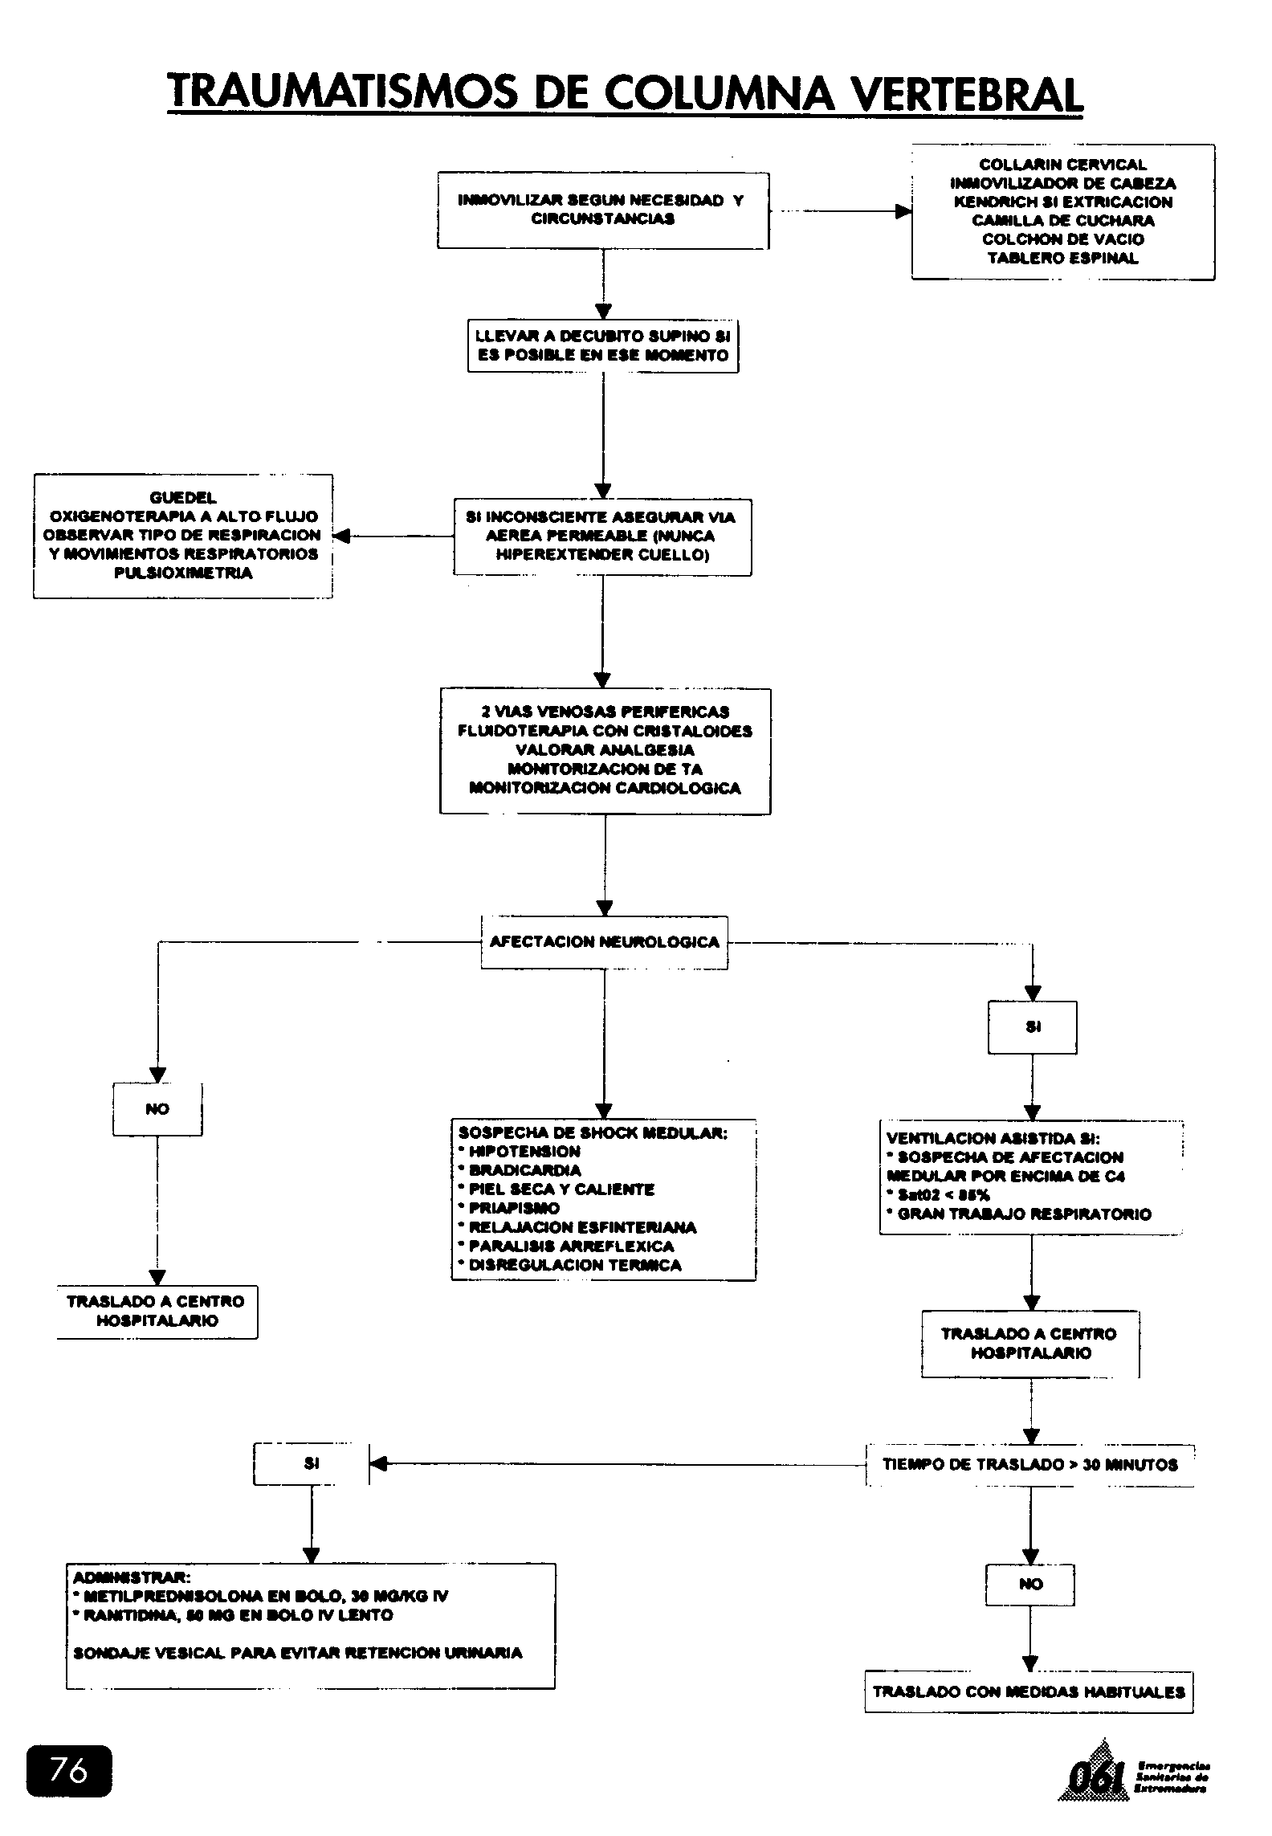

TRAUMATISMOS DE LAS EXTREMIDADES

INTRODUCCIÓN
Lo más importante es el reconocimiento de los traumatismos de las extremidades que pueden ser una amenaza para la vida, conocer el manejo de las mismas y el tratamiento de urgencia, además de determinar su prioridad en el paciente.
Aunque raramente son una amenaza para la vida, deben conocerse, pues pueden traer serias consecuencias de deformidad y funcionales si no son debidamente tratadas. La prioridad en su tratamiento dependerá de si presenta el politraumatizado lesiones que demanden una intervención inmediata.
Los pacientes en los que se sospeche una lesión aislada de extremidades deben tratarse de entrada como si tuvieran una lesión multisistémica y su evaluación forma parte de la exploración completa del paciente según el método rutinario del ABC, estando en primer lugar la resucitación y examen general y pasando la evaluación, inmovilización y tratamiento de las extremidades a la segunda reevaluación del paciente una vez este controlada la vía aérea, respiración, circulación y con un estado hemodinámico estable; entonces será el momento de explorar las extremidades, evaluar la perfusión, deformidades y la movilidad activa y pasiva. Se colocará un sistema de inmovilización hasta su tratamiento definitivo correcto.
Todas las fracturas deben ser inmovilizadas para controlar el dolor y prevenir otras lesiones. Si existe angulación la fractura debe alinearse y evaluar pulsos, color y temperatura del miembro antes y después del alineamiento.
Existen lesiones que pueden comprometer la vida del paciente como las amputaciones traumáticas y las lesiones masivas con fracturas abiertas y heridas sucias. Otras lesiones menos severas, comprometen la viabilidad del miembro, al producir isquemia distal, como son las lesiones vasculares asociadas a fracturas o luxaciones proximales a la rodilla o al codo, lesiones por aplastamiento, síndrome compartimental, luxaciones de rodilla o de cadera.
El dolor inexplicado o que aumenta a pesar de la inmovilización, debe hacer pensar en isquemia.
Las fracturas abiertas deberán inmovilizarse y cubrir las heridas con compresas.

DIAGNOSTICO
El diagnóstico, evaluación y tratamiento de las lesiones de los miembros, salvo los que ponen en peligro la vida por hemorragia activa o exanguinación se realiza ya en (a segunda evaluación tras la correcta aplicación del ABC y conlleva las siguientes fases:
1- Historia clínica -anamnesis.
Es importante (a información de testigos del suceso para conocer en profundidad el tipo de accidente, la potencia del agente, el mecanismo de acción y, por ende, las posibles lesiones que pueden haberse producido, en consecuencia. La recuperación de las extremidades traumatizadas depende mucho del personal de urgencias o extrahospitalario que lo atienda y de la correcta actitud al inmovilizarlas o tratarlas.
- Mecanismo de lesión: Si ha sido accidente de automóvil (pasajero, conductor, dónde iba sentado, rotura de cristales, si ha salido despedido, etc.), si ha sido un atropello, si ha habido fuego o explosión y de que tipo (gas, agua caliente, gasolina, etc.). Generalmente, se tratará de una compresión AP-L o un traumatismo d i recto.
- Condiciones ambientales: Tiempo y grado de exposición a calor o frío, quemaduras o abrasiones, ahogamiento, factores contaminantes, ropas rotas o intactas.
- Hallazgos en el lugar del accidente: Posición en la que se encontró al paciente, hemorragia o sangre en el lugar del accidente, si había deformidad o luxación, movilidad espontánea de extremidades; en las amputaciones, dónde se ha encontrado el miembro y forma de conservarlo.
- Cuidados prehospitalarios: Es importante conocer las medidas prehospitalarias a las que el paciente se ha sometido tales como: Vendajes, entablillados, férulas, reducción de luxación o fracturas, cambios de perfusión o cambios neurológicos, curas aplicadas, administración de medicamentos, etc.
2- Examen físico - exploración.
Para el examen físico completo el paciente debe estar desnudo y comparar la extremidad lesionada a la sana.
Respecto a la inspección debe valorarse la deformidad, laceraciones, contusiones, angulación, acortamiento, edema, quemaduras, espasmos musculares que .·
pueden no aparecer en pacientes en coma o con lesión medular, existencia de heridas, siendo fundamental el color y perfusión de la extremidad a la hora de valorar la viabilidad de piel, tejidos o del mismo miembro.
En la palpación debe objetivarse: aplastamiento, endurecimientos, si hay crepitaciones pero sin ejercer una palpación brusca que empeore la lesión, pulso, relleno capilar, sensibilidad y temperatura.
En las extremidades, hay que palpar todos los huesos largos y los pulsos periféricos. La exploración neurológica y de la sensibilidad nos indicara la posibilidad de una lesión neurológica concomitante.
En la exploración del movimiento, hay que tener en cuenta el movimiento activo y el pasivo, y no forzar pasivamente un movimiento que el paciente no puede ejecutar por sí mismo.
TIPOS DE LESIONES
Desde el punto de vista clínico, se pueden considerar fracturas abiertas y cerradas, siendo las fracturas abiertas en las que existe una disrupción de la piel en la zona cercana al lugar de la fractura y se clasifican en función de la extensión y complejidad de la herida.
Las lesiones de los miembros, por su importancia vital y funcional pueden ser de tres tipos:
A- Lesiones que amenazan la vida - lesiones vitales.
Se incluyen lesiones que se considera que ponen en peligro la vida debido a las lesiones asociadas, o a su pérdida hemática "per se" que puede ser muy importante conllevando a un shock hipovolémico en ocasiones.
Los traumatismos cerrados de las extremidades pueden producir una importante pérdida hemática que incluso conlleva al shock hipovolémico en ocasiones. La hemorragia puede incluso quedar oculta en la extremidad o espacio retroperitoneal, sin ser clínicamente detectable. La hemorragia que se produce tras una fractura de fémur es de dos-tres unidades de sangre aproximadamente, cifra que ayuda al cálculo de la pérdida total de sangre sumando las diferentes fracturas y lesiones.
En las fracturas abiertas, dicho cálculo es mucho más difícil pues no se puede evaluar la hemorragia en el lugar del hecho y habrá que hacerlo mediante la historia clínica y la monitorización de las constantes vitales del paciente. Con ello podemos hacernos idea del volumen de sangre perdida, aunque como norma debemos considerar que la pérdida real, por ejemplo en una fractura de fémur, es mucho mayor que la estimada.
En este grupo se incluyen:
- Fracturas masivas abiertas anfractuosas y sucias.
- Fracturas femorales bilaterales abiertas o cerradas.
- Lesiones vasculares con o sin fracturas asociadas, proximales a rodilla o a codo.
- Lesiones por aplastamiento del abdomen y pelvis, con fracturas pélvicas mayores.
- Amputaciones traumáticas de brazos o piernas.
B- Lesiones que amenazan el miembro - lesiones del miembro.
No representan un peligro para la vida, pero el tipo de lesión puede traer consigo una consecuencia irremediable, bien para la pérdida del miembro (necrosis...) o la pérdida funcional que en ocasiones es casi más importante. En las lesiones de las extremidades es preciso tener claro que la función prevalece sobre la anatomía, y debe intentarse salvaguardar ante mantener intacto el miembro.
Aquí se incluyen:
- Fractura-luxación de tobillo con o sin compromiso vascular.
- Fractura tibial con alteración vascular.
- Luxación de rodilla o de cadera.
- Fractura de antebrazo y muñeca con interrupción circulatoria.
- Fracturas o luxaciones cercanas al codo.
- Lesiones por aplastamiento de miembros.
- Amputaciones completas o incompletas.
- Fracturas abiertas.
C- Fracturas y luxaciones asociadas.
Algunas lesiones musculoesqueléticas pueden ir asociadas con otras alteraciones que no se detectan en la primera evaluación, por lo que es preciso sospecharlas para poder ir a buscarlas y así identificarlas o descartarlas mediante la radiología específica. Se incluyen las siguientes:

- Contusiones de rodilla que pueden ser un indicio de fracturas patelares o supracondíleas de fémur en pacientes con luxación posterior de rodilla por efecto de una desaceleración brusca.
- Lesiones en hiperextensión de la muñeca que pueden producir fracturas de húmero proximales o distales, luxaciones de codo, de la clavícula y lesiones de (a mano,, muñeca o antebrazo distal.
- Las caídas desde grandes alturas pueden producir fracturas del calcáneo, fractura-luxación posterior del tarso, fracturas de platillos tibiales y fracturas vertebrales con aplastamiento.
- Lesiones bilaterales, pues una alteración evidente de un miembro distrae la atención para determinar otra del contralateral.
D- Fracturas ocultas.
La existencia de lesiones importantes que ponen en peligro la vida hacen que la valoración del paciente sea desafiante, pues pueden pasar otras inadvertidas fácilmente:
- En los T.C.E. deben valorarse siempre las fracturas de la columna cervical y sobre todo las de C-6 y C-7 que pueden no detectarse clínica ni radiológicamente.
- Las fracturas de clavícula, escápula y húmero, así como la luxación glenohumeral, pueden tener escasa repercusión clínica, en pacientes con lesiones torácicas asociadas.
- Fracturas sin desplazamiento del antebrazo, pelvis o cuello de fémur que pueden ser ocultadas por la musculatura que les rodea.
- Fracturas no desplazadas de maleolos, metacarpo, metatarso o falanges que pueden pasar inadvertidas si hay edema de tejidos blandos circundantes (signo indirecto de fractura).

LESIONES COMPLICADAS DE EXTREMIDADES
Amputación.
Es la lesión de la extremidad más catastrófica y la primera causa aislada de shock, aunque recientemente con los últimos avances técnicos, es factible la reimplantación de miembros con un éxito moderado. Si la reimplantación es factible estos pacientes deben ser trasladados urgentemente a un centro que reúna experiencia en técnicas de microcirugía.
El miembro amputado se debe guardar cuidadosamente y enviar con el paciente al centro hospitalario, siendo el tiempo un factor esencial pues el miembro tiene una viabilidad de 4-6 horas y con hielo hasta 18 horas. Se lavará y guardará en una funda estéril y seco, envuelto en plástico se colocará entre hielo picado, no debiendo colocar nunca directamente el miembro junto al hielo, y así se enviará junto al paciente al centro sanitario. El paciente en principio recibirá el tratamiento general del shock, dependiendo de su estado, haciendo hincapié en una correcta analgesia que puede evitar el desarrollo de un shock de tipo neurogénico.
Luxación y fractura-luxación.
La luxación de las grandes articulaciones produce una tracción neurovascular que puede resultar en una lesión que pone en peligro el miembro. Si el tiempo que se tarda en la reducción es prolongado puede producirse una tracción del nervio cercano o un daño irreversible del músculo por el compromiso vascular. En la rodilla y codo, el paquete neurovascular es especialmente vulnerable. Es recomendable no movilizar una fractura de codo (sobre todo si es supracondílea) si el miembro tiene pulsos distales. En el hombro o cadera, se pueden producir lesiones nerviosas irreversibles. Estas alteraciones pueden ser empeoradas con un movimiento persistente o si se impide la reducción. La asociación con fracturas pone en peores condiciones a las estructuras neurovasculares y a los tejidos blandos.
Lesión del paquete neurovascular
En la mano, antebrazo, pie y pierna, los vasos y nervios van conjuntamente formando un paquete, este paquete común puede verse afectado por edema, rotura vascular o hematoma retenido de la extremidad a ese nivel.
También pueden sufrir lesiones por instrumentos punzantes que provocan heridas penetrantes, o bien heridas por arma de fuego, aunque en ocasiones si bien producen destrozo en el hueso, los vasos y nervios al ser elásticos pueden verse indemnes.
La lesión vascular puede desencadenar una pérdida de la integridad del vaso con hemorragia o trombosis, provocando una isquemia o anulación de la circulación distal. Es importante conocer que el desgarro total de una arteria produce menos hemorragia a veces que un desgarro parcial debido a que los dos cabos del vaso se contraen. A la hora de la pérdida hemática son similares las secciones arteriales y las venosas si se mantiene durante un período de tiempo prolongado. La presencia de un gran hematoma o lesiones de nervios anatómicamente relacionados con los vasos, sugieren también una afectación vascular importante.
En la exploración lo primordial es el examen de los pulsos, sin descartarse una lesión vascular cuando están presentes. Cualquier anormalidad del pulso debe investigarse pues es sospechoso de patología.
Las lesiones de los nervios se pueden producir por una lesión cerrada o por esquirlas óseas que seccionan el nervio. Las lesiones producidas por estiramientos o compresión de las fibras nerviosas pueden desencadenar grados variables de parálisis, que pueden ser parciales y temporales o totales y permanentes. En general, el daño por estiramiento tiene peor pronóstico que por compresión.
Síndrome compartimental.
Es después de la amputación la lesión más grave, por la repercusión que puede tener sobre la del miembro. Traduce una isquemia de la extremidad y es sugerida ante la presencia de los siguientes signos:
- Miembro que se hace doloroso después del tratamiento inmovilizador.
- Hemorragia y edema que comprime la zona. - He;natoma en expansión.
- Anormalidades en el pulso.
- Empeoramiento de la circulación distal.
Los traumatismos por debajo de pierna y codo pueden acompañarse de un síndrome compartimental.
La identificación y tratamiento inmediato de esta situación es trascendental para restaurar la función y evitar la muerte muscular, nerviosa, asociada a fibrosis y contractura.
Algunas lesiones tales como el desgarro de la íntima arterial pueden no ser evidentes desde el principio, por presentar un relleno capilar normal y pulsos con mínimas alteraciones. A menudo son difíciles de reconocer y si no hay hemorragia o detrimento de la circulación distal no llamará la atención durante las primeras horas tras el accidente.
Las lesiones que afectan la circulación distal, ponen en peligro el miembro y son más fácilmente diagnosticadas y tratadas. En un paciente estable hemodinámicamente, con discrepancias en el pulso, palidez, parestesias, cianosis, aumento del dolor con la movilidad del paciente, hipoestesia y anormalidad de la función motora, se debe descartar una alteración del riego de la extremidad con síndrome compartimental. Si al reducir la fractura e inmovilizar la extremidad estos signos no mejoran, sobre todo el pulso, debe ponernos en guardia ante la posibilidad de una lesión vascular.

TRATAMIENTO GENERAL DE LAS LESIONES DE EXTREMIDADES
En los traumatismos que ponen en peligro la vida se sigue el esquema clásico del ABC. Cuando el paciente ya está controlado se pasa al tratamiento del miembro que generalmente se hace en la fase de cuidados definitivos y tras la estabilización de la fase inicial.
1- Inmovilización.
La inmovilización de la extremidad debe diferirse el tratamiento de lesiones que ponen en peligro la vida pero debe realizarse antes de un traslado. Se utilizarán sistemas adecuados para cada fractura en concreto.
Cuando se evidencia una fractura o se sospecha, debe inmovilizarse el miembro, con el fin de reducir el dolor y evitar lesiones ulteriores más graves.
Las que estén muy desplazadas deben alinearse, monitorizando previa y posteriormente a esta maniobra los pulsos distales, el color de la piel y la temperatura. La tracción suave es buena en la inmovilización de fracturas de huesos largos. Los vendajes deben incluir la articulación superior e inferior al lugar de la articulación afectada. Los vendajes circulares de los miembros pueden producir efecto torniquete, por lo que hemos de controlar el pulso y el estado circulatorio
El pantalón antishock neumático puede aplicarse en los pacientes en los que además de tener que inmovilizar el miembro se asocia shock y cuando hay fracturas de pelvis y de fémur.
- Las fracturas de fémur son las que mejor se inmovilizan mediante una tracción aplicada distalmente al pie y posteriormente la contratracción proximal a nivel de la cadera.
- Las fracturas del codo deben inmovilizarse en la posición encontrada si existen pulsos distales, ante la posibilidad de lesionar el paquete neurovascular.
- La mano debe inmovilizarse en posición anatómica, al igual que el antebrazo y el brazo.
2- Tratamiento de las heridas.
Cuando hay heridas asociadas a una fractura debe considerarse como si fuera una fractura abierta, y deben ser tratadas por un cirujano ortopédico. Los cuidados primarios son la limpieza de la herida, y la posterior alineación de la fractura e inmovilización de la misma con férulas, previa colocación de un vendaje estéril sobre la herida, reforzando la reducción con vendaje si es preciso.
Se cubren con un apósito seco y estéril, siendo lavadas previamente y controlada la hemorragia mediante presión directa, aunque en otras ocasiones se precisa la presión en determinadas regiones anatómicas hasta el tratamiento definitivo, aunque se ha de confirmar que no se controla de otro modo, pues pueden lesionarse troncos nerviosos e incrementar el riesgo de infección.
Los torniquetes sólo deben utilizarse en casos desesperados de lesiones hemorrágicas de extremidades no incoercibles por otros medios. Las lesiones vasculares sangrantes se controlaran mediante compresión digital.
3- Tratamiento de lesiones articulares.
Las luxaciones y fracturas-luxaciones tienen una alta prioridad; las de rodilla o tibio-femorales aunque son raras suelen ir acompañadas frecuentemente de lesiones de la arteria poplítea o del nervio ciático poplíteo, las luxaciones de tobillo casi siempre tienen fractura asociada y pueden producir por la presión de la piel una necrosis. Todas las luxaciones tienen que ser reducidas lo rnás pronto posible.
4- Tratamiento del síndrome compartimental.
Si al reducir la fractura e inmovilizar la extremidad no mejora el dolor y sobre todo el pulso seguiremos los siguientes pasos:
Revisar y rehacer el sistema de inmovilización y vendaje colocados. Si se ha practicado una tracción, también volverla a ajustar, pues si es excesiva, el estiramiento de los tejidos blandos con excesiva tracción puede conllevar al trastorno vascular.
Revisar la reducción de la fractura. Revisar la perfusión distal.
Considerar la posibilidad de un síndrome compartimental. La sintomatología de una extremidad isquémica es: Dolor, parestesia, parálisis, palidez y la no existencia de pulso. Este cuadro abigarrado es la manifestación tardía de la isquemia severa, que implica una urgencia quirúrgica con poco tiempo para su realización para intentar salvar la extremidad.
Valorar la posibilidad quirúrgica. La meta es reconocer el problema vascular antes de que se produzca este cuadro tardío de isquemia, pues los resultados son mucho peores cuando se ha establecido el síndrome florido.
Los traumatismos por debajo de la pierna y el codo pueden acompañarse de un síndrome compartimental por constricción vascular resultante del edema y hemorragia de la zona, que compriman el paquete vasculonervioso entre los planos fasciales. La identificación y tratamiento inmediatos de esta situación es trascendental para restaurar la función y evitar la muerte muscular asociada a fibrosis y contractura.
5- Otras medidas.
- Analgésicos
Las luxaciones sobre todo, y también las fracturas, son muy dolorosas, por lo que debe utilizarse analgésicos, pues el mismo dolor puede alterar los signos vitales.
- Antibióticos
Se administraran tan pronto como sea posible tras el accidente en el hospital.
- Inmunización Antitetánica
Sobre todo en fracturas abiertas de extremidades o enfermos politraumatizados, la profilaxis antitetánica es primordial. Se administrará en el hospital.
- Profilaxis del embolismo graso: Infusión de 200 ml de Rheo-Macrodex salino en 15-20 minutos.

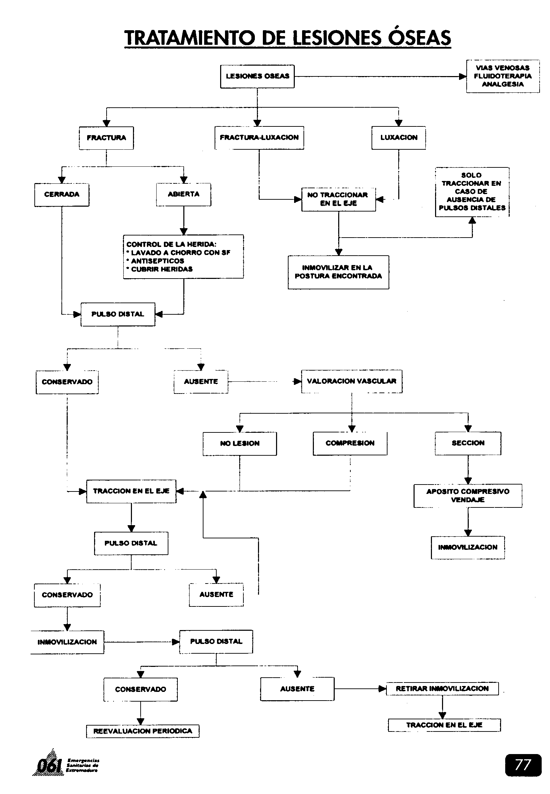

TRAUMATISMOS EN LA MUJER EMBARAZADA

INTRODUCCIÓN
El embarazo causa cambios fisiológicos mayores y alteraciones anatómicas que involucran a casi todos los órganos y sistemas del cuerpo. Estos cambios de estructura y función pueden influir en la evaluación de la paciente traumatizada, y alterar los signos y síntomas de las lesiones, como también el resultado de las pruebas de laboratorio. El embarazo también puede afectar las características o la severidad del trauma. Las prioridades del tratamiento en la embarazada traumatizada siguen siendo las mismas que para la no embarazada. El mejor tratamiento para el feto es tratar a la madre. Sin embargo, la resucitación y estabilización deben modificarse para adaptarse a los cambios anatómicos y fisiológicos únicos del embarazo. El médico encargado de la embarazada traumatizada debe recordar que, en realidad, está tratando a dos pacientes. Es esencial el conocimiento profundo de esta relación especial entre la madre y el feto si se quiere ofrecer la mejor atención a ambos. Se debe consultar a un cirujano experimentado y a un especialista en obstetricia de forma temprana al evaluar a la paciente embarazada víctima de un trauma.

MECANISMOS DE LESIÓN
Los mecanismos de lesión son semejantes a los de las pacientes no embarazadas; sin embargo, se deben reconocer ciertas diferencias al respecto en la paciente embarazada.
A.- TRAUMATISMOS PENETRANTES:
A medida que el útero grávido aumenta su tamaño, el resto de las vísceras se encuentran relativamente más protegidas de una herida penetrante, mientras que el riesgo para el útero aumenta. La consistencia y densidad de la musculatura uterina pueden absorber una gran cantidad de la energía de los proyectiles penetrantes, disminuyendo la velocidad y el impacto a otras vísceras. También el líquido amniótico y el feto contribuyen a disminuir la velocidad y el impacto de los proyectiles. Como resultado, la baja incidencia de lesiones asociadas en otras vísceras maternas explica el que generalmente la madre tenga una evolución satisfactoria, cuando existen heridas penetrantes en un útero grávido.
B.- TRAUMATISMOS CERRADOS:
El líquido amniótico actúa como amortiguador de las lesiones fetales en traumatismos cerrados. Ocurren lesiones directas cuando la pared abdominal se golpea contra el tablero, el volante o es directamente golpeada por un instrumento contuso. Una lesión indirecta en el feto puede ocurrir cuando exista una compresión rápida, desaceleración, efecto de contragolpe o una fuerza opuesta a otra.
Aunque el uso del cinturón de seguridad disminuye las lesiones y mortalidad materna, evitando que sea expulsada del vehículo, el tipo de fijación que da el cinturón aumenta la frecuencia de ruptura uterina y muerte fetal. El uso del cinturón que cruza el abdomen permite flexión hacia delante, causando compresión uterina y posible ruptura de este órgano. También cuando el cinturón se coloca en una posición más alta, puede ocurrir una ruptura uterina ya que en caso de impacto, hay una transmisión directa de la fuerza hacia el útero. El uso de tirantes sobre los hombros mejora los resultados en el feto, posiblemente porque hay mayor área en donde la fuerza de desaceleración se disipa y se previene la flexión de la madre hacia adelante. Por tanto, el determinar si la madre usaba cinturón en el momento del accidente y las características de éste, son importantes en la evaluación general de la paciente. En estos casos la lesión más grave para el feto que nos podemos encontrar es el desprendimiento prematuro de placenta, y para la madre la rotura uterina.
SEVERIDAD DE LAS LESIONES
La severidad de las lesiones maternas no solo determina el resultado final en la madre sino también en el feto. Es por eso que el método de tratamiento dependerá de las lesiones en la madre. Todas las pacientes embarazadas con lesiones mayores deberán hospitalizarse en un centro con instalaciones obstétricas y quirúrgicas; en este grupo de pacientes existe un 24% de mortalidad materna y un 61 % de mortalidad fetal. Existe un 80% de mortalidad fetal cuando la madre es hospitalizada en estado de shock hemorrágico. Aún las pacientes embarazadas con lesiones menores, deben ser observadas muy cuidadosamente, ya que ocasionalmente aún en presencia de lesiones pequeñas, se pueden asociar a complicaciones como la transfusión feto-materna (presencia de glóbulos rojos del feto en la circulación materna, con posible inmunización de ésta). Las lesiones fetales son más frecuentes que ocurran en las últimas etapas del embarazo, siendo las más frecuentes las fracturas de cráneo con hemorragia intracraneana, aunque puede ocurrir cualquier tipo de lesión.
DIAGNOSTICO Y MANEJO
A.- Evaluación inicial:
1) Posición de la paciente:
La compresión de la vena cava inferior por el útero grávido disminuye el retorno venoso al corazón, reduciendo el gasto cardiaco y agravando el estado de shock. El aumento de la presión de la vena cava inferior, distal al sitio de compresión, puede agravar una separación placentaria ya iniciada. Por consiguiente, a menos que se sospeche una lesión vertebral, la paciente embarazada se debe transportar y evaluar estando acostada sobre su lado izquierdo. Si la paciente está en posición supina, se debe elevar la cadera derecha y desplazar el útero manualmente hacia la izquierda, para disminuir la presión sobre la vena cava inferior.
2) Revisión primaria:
Hay que seguir la pauta del ABC. Siempre se administra oxigeno suplementario. Si se necesita soporte ventilatorio, se debe considerar el hiperventilar a la paciente. A causa del volumen intravascular aumentado y la contracción rápida de la circulación útero-placentaria, derivando sangre de dicha circulación hacia la madre, la paciente gestante puede perder hasta un 35% de su volumen sanguíneo antes de presentar taquicardia, hipotensión y otros signos de hipovolemia. Es así como el feto puede estar en shock y privado de perfusión vital mientras que la condición materna y los signos vitales aparecen estables. Se contraindica la administración de aminas presoras para restaurar la presión arterial materna, ya que estas sustancias reducen más el flujo sanguíneo uterino, resultando en hipoxia fetal.
B.- Evaluación secundaria:
La revisión secundaria debe seguir el mismo esquema que para las pacientes no embarazadas. El examen de la paciente debe incluir la evaluación de la irritabilidad y el dolorimiento uterinos, altura y sensibilidad anormal del fondo uterino, ruidos cardiacos, y movimientos fetales. Hay que prestar atención cuidadosa a la presencia de contracciones uterinas que sugieran un trabajo de parto prematuro; o a contracciones tetánicas acompañadas de sangrado vaginal, sugiriendo la separación de una placenta normalmente implantada (abruptio). Es mandatorio hospitalizar a una paciente en presencia de sangrado vaginal, irritabilidad uterina, molestia abdominal, dolor o cólicos, evidencia de hipovolemia, cambios o ausencia de ruidos cardiacos fetales o salida de líquido amniótico. El feto puede estar en riesgo a pesar de que exista una mínima lesión en la madre.
C.- Monitorización:
1) Paciente:
Si es posible, una vez terminado el examen físico, la paciente se debe monitorizar en posición de decúbito lateral izquierdo. La respuesta de la presión venosa central a la administración de un bolo de líquidos intravenosos es de gran valor en el mantenimiento de la hipervolemia relativa necesaria en el embarazo.
2) Feto:
El sufrimiento fetal puede tener lugar en cualquier momento, sin previo aviso, aunque la frecuencia cardiaca fetal se puede determinar con cualquier estetoscopio. El aumento inadecuado de la frecuencia cardíaca fetal en respuesta a los movimientos fetales o bradicardia en respuesta a las contracciones uterinas indican hipoxia fetal.
D.- Atención Definitiva:
Además de la gama de lesiones encontradas en la paciente no embarazada, el trauma durante la gestación puede producir ruptura uterina. La ruptura traumática puede presentar un cuadro clínico muy variado; puede presentarse con hemorragia masiva y shock, o sólo presentar signos y síntomas relativamente mínimos.
La separación placentaria de la pared uterina (abruptio placentae) es la causa más importante de muerte fetal después de un trauma abdominal cerrado. El trabajo de parto prematuro y el sangrado vaginal externo pueden iniciarse con una separación placentaria que comprometa el 25% de su superficie. Las separaciones placentarias mayores se asocian con aumento del sufrimiento y muerte fetal. Además del sangrado externo, otros síntomas y signos pueden incluir dolor abdominal, dolor y contractura uterina, expansión del fondo uterino, shock materno.
Los vasos pélvicos grandes e ingurgitados que rodean al útero grávido pueden contribuir al sangrado retroperitoneal masivo, después de un trauma cerrado asociado a fracturas pélvicas. El manejo inicial está dirigido a la resucitación y estabilización de la paciente embarazada, ya que en ese momento la vida del feto depende de la integridad materna. La monitorización fetal debe mantenerse después de que se ha resucitado y estabilizado a la madre. Está indicada la interconsulta con el obstetra, para ayudar en la atención definitiva del feto.

TRAUMATISMOS EN LA EDAD PEDIATRICA

INTRODUCCIÓN
Casi 22 millones de niños se lesionan cada año en los Estados Unidos, lo que supone casi uno de cada tres en edad pediátrica. Las lesiones sobrepasan a todas las enfermedades mayores en adultos jóvenes y niños, lo que las hace el tópico mas serio de salud en esta población. Loa accidentes con vehículos a motor, ya sea como ocupante, peatón o ciclista,producen la mayoría de las muertes en este grupo, seguidas por ahogamientos, incendios de casas y homicidios. Las caídas y los accidentes ocasionados por vehículos son responsables casi de un 80% de todas las lesiones pediátricas, aunque alarmantemente el número de lesiones penetrantes va en aumento. Las lesiones de múltiples órganos y sistemas son la regla y no la excepción. Por tal razón, debe asumirse que existen lesiones sistémicas múltiples hasta que no se demuestre lo contrario. Los niños con lesiones en múltiples sistemas se deterioran rápidamente y sufren complicaciones graves. Es por esto que los pacientes deben ser trasladados rápidamente a una unidad con todas las facilidades para manejarlos. El orden en la evaluación y tratamiento del niño traumatizado es igual al del adulto.
Un aspecto a considerar es la asistencia al niño maltratado, que debe de sospecharse cuando se asiste a un niño que presenta lesiones traumáticas inexplicables, en lugares infrecuentes (genitales, mamas...), mordeduras, contusiones, quemaduras, hematomas, o fracturas óseas frecuentes.

MANEJO DE LA VÍA AÉREA
El objetivo primario de la evaluación inicial y triage del niño traumatizado es el de restaurar o mantener una adecuada oxigenación tisular en la forma más completa y el menor tiempo posible. La oxigenación y circulación son esenciales tanto para el niño como para el adulto traumatizado. La vía aérea del niño tiene prioridad en la revisión primaria. El niño tolera mejor que el adulto un TCE, aunque tolera peor un traumatismo torácico.
A.- Anatomía:
Mientras más pequeño es el niño, mayor es la desproporción entre el tamaño del cráneo y la parte media de la cara, y es mayor la tendencia a "doblar" la región faríngea posterior a medida que el tamaño del occipucio, por su gran tamaño, produce una flexión pasiva de la columna cervical. Como resultado, la vía aérea del niño se protege mejor cuando la parte media de la cara se coloca en posición ligeramente antero-superior. Esta posición se conoce como "olfateo". En el niño semiestuporoso, se debe poner especial atención en mantener esta posición al mismo tiempo que se protege al máximo la columna cervical, ya que en ese estado, el nivel de conciencia del niño tiene frecuentes variaciones. En el niño, el tamaño de la lengua es muy grande comparado con su cavidad oral, lo que hace difícil la visualización de la faringe.
La laringe del niño es más pequeña que la del adulto, tiene un ángulo antero-caudal más pronunciado, y es con frecuencia más difícil de visualizar durante las maniobras de intubación directa. La traquea infantil es corta (5 cm) y alcanza los 7 alrededor de los 1 8 meses. La ignorancia de este conocimiento anatómico, puede resultar no sólo en intubación del bronquio principal derecho sino en hipoxia o perforación.
B.- Tratamiento:
En el niño que respira espontáneamente, la vía aérea debe ser asegurada mediante la maniobra de elevación mandibular. Se debe administrar oxígeno suplementario después de haber eliminado los cuerpos extraños y secreciones de la boca y orofaringe. Si el paciente se encuentra inconsciente, puede ser necesario la utilización de métodos mecánicos para mantener la vía aérea permeable. Antes de intentar establecer una vía aérea mecánica, el niño debe ser oxigenado.
1. - Cánula orofaríngea:
La maniobra de introducir la cánula al revés, haciéndola girar 180 grados, no es recomendable en el paciente pediátrico. Se puede ocasionar lesión de los dientes o de los tejidos blandos de la orofaringe. Es preferible dirigir suavemente la cánula hacia la orofaringe utilizando un depresor de lengua para deprimir este órgano. No debe utilizarse en el niño consciente.
2. - Intubación orotraqueal:
La intubación endotraqueal es la maniobra más efectiva para ventilar a un niño con problemas de la vía aérea. Con objeto de evitar edema subglótico y ulceración, deben utilizarse tubos pediátricos especiales sin manguito hinchable. El área más pequeña de la vía aérea del niño se encuentra a nivel del cartílago cricoides, el cual forma un cierre natural a) tubo orotraqueal; por lo tanto, los tubos orotraqueales con globo, no son necesarios. Una maniobra sencilla para seleccionar el tamaño del tubo orotraqueal más adecuado es la de utilizar la narina del niño como referencia al diámetro del tubo; otro método útil es el de coger un tubo de diámetro comparable al del dedo meñique del niño.
La intubación endotraqueal bajo visión directa, con adecuada inmovilización y protección de la columna cervical, proporciona el método más fiable para asegurar el control inicial de la vía aérea superior. La intubación nasotraqueal no debe efectuarse en niños (puede hacerse en neonatos), ya que requiere la introducción ciega del tubo en una cavidad con un ángulo nasofaríngeo posterior relativamente agudo, lo cual puede ocasionar la penetración accidental en la cavidad craneana.
Una vez introducido, el tubo orotraqueal debe ser colocado de 2 a 3 cm por debajo del nivel de las cuerdas vocales, teniendo que auscultar ambos lados del hemitórax, a nivel de la axila, para cerciorarse de la posición correcta del tubo. Se deben escuchar buenos sonidos respiratorios en ambos lados y deben auscultarse con frecuencia para tener la certeza de que sigue en buena posición y de que no ha producido ninguna lesión pulmonar como consecuencia de la administración de un exceso de volumen de aire. Cualquier movimiento de la cabeza puede desplazar el tubo endotraqueal.
3. - Cricotiroidotomía:
La cricotiroidotomía quirúrgica muy rara vez está indicada en la infancia o en el niño pequeño, pero si fuera absolutamente necesaria, debe efectuarla un cirujano. Cuando no es posible obtener control de la vía aérea superior mediante máscara con bolsa y válvula, o mediante la intubación orotraqueal, es preferible utilizar el método de cricotiroidotomía con aguja. Tanto en el niño como en el adulto, la insuflación de aire a presión a través de una aguja introducida en la membrana cricotiroidea, es una medida temporal satisfactoria, pero no provee una ventilación adecuada y puede producir hipercapnia.
4. - Ventilación:
Los niños deben ventilarse a un promedio de 20 respiraciones por minuto, mientras que los infantes requieren 40 respiraciones por minuto. Un volumen corriente de 7 a 10 ml por kilogramo es adecuado para infantes y niños. Aunque la mayoría de las máscaras con válvula y reservorio para uso en pacientes pediátricos están diseñadas para limitar la cantidad de presión que se ejerza manualmente sobre la vía aérea del niño, el médico debe recordar la naturaleza frágil del árbol traqueobronquial y alvéolos inmaduros con objeto de disminuir la lesión potencial yatrogénica broncoalveolar.
5. - Catéter de drenaje pleural:
Los traumatismos que rompen el contacto pleura-pleura, y producen hemotórax, neumotórax o hemoneumotórax a tensión, se presentan con igual frecuencia tanto en niños como en adultos y con las mismas consecuencias fisiológicas. Estas lesiones se tratan mediante descompresión pleural en medio extrahospitalario si el cuadro clínico lo requiere, con una técnica similar a la descrita para el adulto.

SHOCK
1. - Diagnóstico:
En el niño, los traumatismos se acompañan con frecuencia de una pérdida importante de sangre. La excelente reserva fisiológica del niño puede ocasionar que los signos vitales se encuentren tan solo moderadamente alterados en presencia de estado de shock severo. Este estadio temprano de estado de shock compensado es engañoso y puede ocultar una reducción importante en el volumen de sangre circulante. La taquicardia y mala perfusión cutánea son los hallazgos más importantes para reconocer este problema y para poder instituir la resucitación adecuada con cristaloides.
La respuesta inicial a la hipovolemia en el niño, es la taquicardia. Si se va a controlar únicamente la frecuencia cardiaca, debe tenerse en cuenta que este parámetro puede ser modificado por el dolor, tensión psicológica y temor. La presión sanguínea y los índices de perfusión orgánica adecuada; ej: La excreción de orina debe monitorizarse constantemente.
Los cambios en el shock hipovolémico franco son inconfundibles, sin embargo, pueden ser muy sutiles en el choque incipiente o en el proceso de evolución, por lo cual se requiere una observación cuidadosa del niño. La asociación de taquicardia, extremidades frías y una presión arterial sistólica menor de 70 mm Hg, son claros indicios de shock en evolución. La presión arterial sistólica del niño debe ser de 80, más el doble de su edad en años, y la presión diastólica debe ser dos tercios de la presión sistólica.
2. - Resucitación con líquidos:
Debido a que se requiere una disminución de aproximadamente un 25% del volumen sanguíneo para que las manifestaciones clínicas del shock se hagan aparentes, se considera adecuada la administración de un bolo inicial de líquidos tibios de 20 ml/Kg, lo cual representa el 25% del volumen sanguíneo del niño. El niño traumatizado debe ser cuidadosamente monitorizado con objeto de evaluar la perfusión adecuada de los órganos y la respuesta al bolo inicial de líquidos. La estabilidad hemodinámica se indica por:
1 . - Disminución de la frecuencia cardiaca (menor de 130 latidos/minuto).
2. - Aumento de la presión del pulso (mayor de 20 mm Hg).
3. - Disminución del moteado en piel.
4. - Aumento de (a temperatura en extremidades.
5. - Mejoría en el estado sensorial.
6. - Gasto urinario de 1 ml/Kg/hora.
7. - Aumento de la presión sanguínea sistólica >80 mm Hg.
El esquema de resucitación de líquidos puede ser una guía útil en el manejo inicial del niño traumatizado.
3. - Vías de acceso intravenoso:
El shock hipovolémico severo habitualmente es consecuencia de lesiones de órganos y sistemas intratorácicos o intra-abdominales. Si es posible, debe establecerse inicialmente una vía de acceso intravenoso percutánea (humeral, epicraneal). Siempre que sea posible, debe evitarse la utilización de (a vena femoral común en lactantes y niños, debido a la frecuencia elevada de trombosis venosa y a la pérdida de la extremidad por isquemia. Si no se logra la vía percutánea en dos intentos, se debe considerar la administración intraosea en niños menores de 6 años. La yugular externa puede ser percutánea.
La obtención de una vía de acceso intravenoso en el niño hipovolémico menor de 6 años es un procedimiento difícil y complicado aún en las manos más expertas. La infusión intraósea realizada mediante cañulación de la médula ósea de un hueso largo en una extremidad no lesionada proporciona un acceso venoso de emergencia en el niño traumatizado crítico. La vía intraósea es segura, eficaz y puede establecerse en un tiempo menor que una venodisección; sin embargo, la canalización intraósea se debe retirar cuando se hayan establecido venas periféricas adecuadas. Las indicaciones para este procedimiento son: Niño de 6 años o menor de 6, en quienes la vía endovenosa es imposible debido a un colapso circulatorio y/o canulación venosa infructuosa después de dos intentos. Las complicaciones de este procedimiento incluyen celulitis y muy rara vez osteomielitis. El sitio de elección para la canulación intraósea es la parte anterior de la tibia, por debajo de la cresta tibial anterior. En casos de fractura de la tibia, la canulación intraósea puede ser realizada en el tercio inferior del fémur. La canulación intraósea no debe intentarse en sitios distales a una fractura.
Se utiliza un set de vía intraósea. Se introduce en el hueso en dirección distal a la tibia y superior en el fémur con el bisel dirigido hacia arriba para no lesionar el espacio articular y cartílago de crecimiento. La aspiración de médula ósea asegura la posición adecuada de la aguja. También se verifica la posición de la aguja al no existir resistencia a la administración de líquidos y su extravasación a los tejidos blandos. El tiempo circulatorio entre la médula ósea y el corazón es habitualmente menor de 20 segundos. Por esta vía puede restablecerse el volumen circulatorio en un tiempo aceptable.
4. - Termorregulación:
El niño debe ser descubierto durante la exploración inicial y la fase de reanimación, y posteriormente se deben colocar cobertores para tratar de mantener la temperatura corporal lo más cercana a la normalidad.

TRAUMATISMO TORÁCICO
El traumatismo torácico cerrado es frecuente en el niño, y requiere de la inmediata corrección de la función respiratoria para establecer una ventilación adecuada. La pared torácica del niño es muy elástica, transmite la energía del traumatismo a las estructuras intratorácicas, frecuentemente sin ninguna evidencia de lesión de la pared torácica externa. Los problemas específicos ocasionados por los traumatismos de tórax en el niño, no son diferentes de los del adulto y habitualmente pueden ser tratados sin toracotomía. El manejo terapéutico es el mismo.
El neumotórax a tensión o el hemoneumotórax, son el resultado de traumatismos con gran transferencia de energía y habitualmente no son bien tolerados por el niño, debido a la movilidad de las estructuras del mediastino. Esta movilidad hace que el niño sea especialmente susceptible a los problemas de tórax inestable. La elasticidad de la pared torácica aumenta la frecuencia de las contusiones pulmonares y hemorragias intrapulmonares directas, habitualmente sin fractura de las costillas correspondientes. Sin embargo, la presencia de fracturas de costillas en niños indica mayor transferencia de energía, lesiones severas a órganos y un peor pronóstico. Por lo tanto, los niños con múltiples fracturas de costillas, deben trasladarse a una institución capaz de proveer un tratamiento óptimo.
Los niños sufren con cierta frecuencia lesiones bronquiales y laceraciones/ruptura del diafragma más que en el adulto, como consecuencia de traumatismos cerrados o aplastamientos. La lesión de los grandes vasos es poco frecuente en
relación con el adulto. Las lesiones significativas rara vez se presentan en forma aislada y frecuentemente forman parte de lesiones multisistémicas mayores.
En el preadolescente la lesión penetrante de tórax es rara, sin embargo, es un problema en aumento como causa de lesión después de los 10 años de edad. El trauma penetrante de tórax se maneja igual que en el adulto.

TRAUMATlSMO ABDOMINAL
La mayor parte de las lesiones abdominales pediátricas son secundarias a traumatismos cerrados, primariamente en vehículos de motor y caídas. Las heridas penetrantes de abdomen, las cuales son más frecuentes en la adolescencia, dictan la participación rápida del cirujano. Al igual que en el adulto, el niño con hipotensión que tiene un traumatismo abdominal penetrante, debe hacer pensar en la presencia de lesión intraabdominal mayor, que requiere tratamiento quirúrgico.
Evaluación
Es natural que el lactante y el niño pequeño conscientes se atemoricen mucho con los eventos que preceden a su admisión al departamento de urgencias, y esto puede influenciar el examen del abdomen. Mientras se le habla al niño con calma, se le interroga sobre el dolor, y se examina suavemente el tono de la musculatura abdominal. Hay que evitar la palpación profunda al principio de la exploración en el sitio de máximo dolor, ya que el niño se resistirá a dejarse explorar el resto del abdomen. Casi todos los lactantes y niños pequeños que están tensos y llorando, degluten grandes cantidades de aire, por lo que antes de realizar evaluaciones posteriores, debe descomprimirse el estómago mediante la inserción de una sonda nasogástrica. Con frecuencia, la distensión de la pared abdominal disminuye en cuanto se elimina la distensión gástrica. El examen del abdomen del paciente inconsciente no varía mucho con la edad. La introducción de una sonda nasogástrica y urinaria facilitarán la evaluación.

TRAUMATISMO CRANEOENCEFALICO
La mayoría de los traumatismos craneoencefálicos en la población pediátrica son consecuencia de choques de vehículos de motor, accidentes de bicicleta y caídas. Es imperativo entender la interacción entre el sistema nervioso central y las lesiones extracraneanas. El grado de supervivencia en estos casos se relaciona más con las lesiones asociadas que con la propia lesión craneoencefálica. Al igual que en el adulto, la hipotensión rara vez es causada por el traumatismo craneoencefálico, por lo que siempre debe investigarse otra lesión asociada que la esté condicionando.
A.- Evaluación:
La respuesta al traumatismo craneoencefálico puede ser distinta en el adulto y en el niño. Esta diferencia puede afectar al niño traumatizado. Las principales diferencias son:
1 . - Aún cuando en general, los niños se recuperan mejor que los adultos, los menores de tres años con lesión craneoencefálica severa, tienen peor pronóstico que el de los niños mayores. Los niños son muy susceptibles a los efectos producidos por la lesión cerebral secundaria a hipoxia, hipotensión con perfusión cerebral disminuida, convulsiones o hipertermia. Es fundamental restituir el volumen circulante e impedir la hipoxia.
2. - Aún cuando ocurre con poca frecuencia, los niños pueden sufrir hipotensión por una lesión de cráneo, con pérdida de sangre en el espacio subgaleal o epidural. El volumen sanguíneo debe ser repuesto adecuadamente, al igual que se hace con hemorragias en otras partes del cuerpo.
3. - El niño pequeño, con una fontanela abierta y suturas móviles tolera mejor la expansión de una masa intracraneana. Otros datos de masa intracraneana en expansión pueden estar enmascarados hasta que ocurre una descompresión súbita. Por lo tanto, una fontanela abultada, o una diástasis de sutura craneana en un lactante que no se encuentra en coma, deben ser tratados como una lesión severa.
4. - El vómito es un signo frecuente en las lesiones craneoencefálicas en los niños y no significa necesariamente hipertensión intracraneana. Sin embargo, el vómito persistente o que empeora, debe preocuparnos y requiere ser valorado mediante tomografía computerizada. La descompresión gástrica es esencial debido al riesgo de broncoaspiración.
5. - En los niños, es frecuente observar la presencia de convulsiones después de un traumatismo, habitualmente son de duración limitada. Si las convulsiones son recurrentes, necesitan ser investigadas mediante tomografía computerizada. La descompresión gástrica es fundamental.
6. - Las lesiones de masa focal son menos frecuentes en el niño que en el adulto. En cambio, el aumento de presión intracraneana sin masa debido a edema cerebral es más frecuente. En los niños, el período de lucidez puede ser prolongado, y el inicio del deterioro neurológico ser tardío como consecuencia de ello. Aunque es necesaria la restitución rápida de volumen circulante, debe evitarse la sobrehidratación, particularmente con líquidos hipotónicos.
7. - La escala de coma de Glasgow es de utilidad cuando se aplica al paciente pediátrico. Sin embargo, la graduación verbal debe ser modificada niños menores de 4 años, de la manera siguiente:
- Palabras apropiadas o sonrisa, sociable. Fijaciones y seguimiento.........5 puntos.
- Llora pero puede ser consolado................................................................4 puntos.
- Persistentemente irritable.........................................................................3 puntos.
- Inquieto, agitado........................................................................................2 puntos.
- Ninguna...................................................................................................... 1 punto.

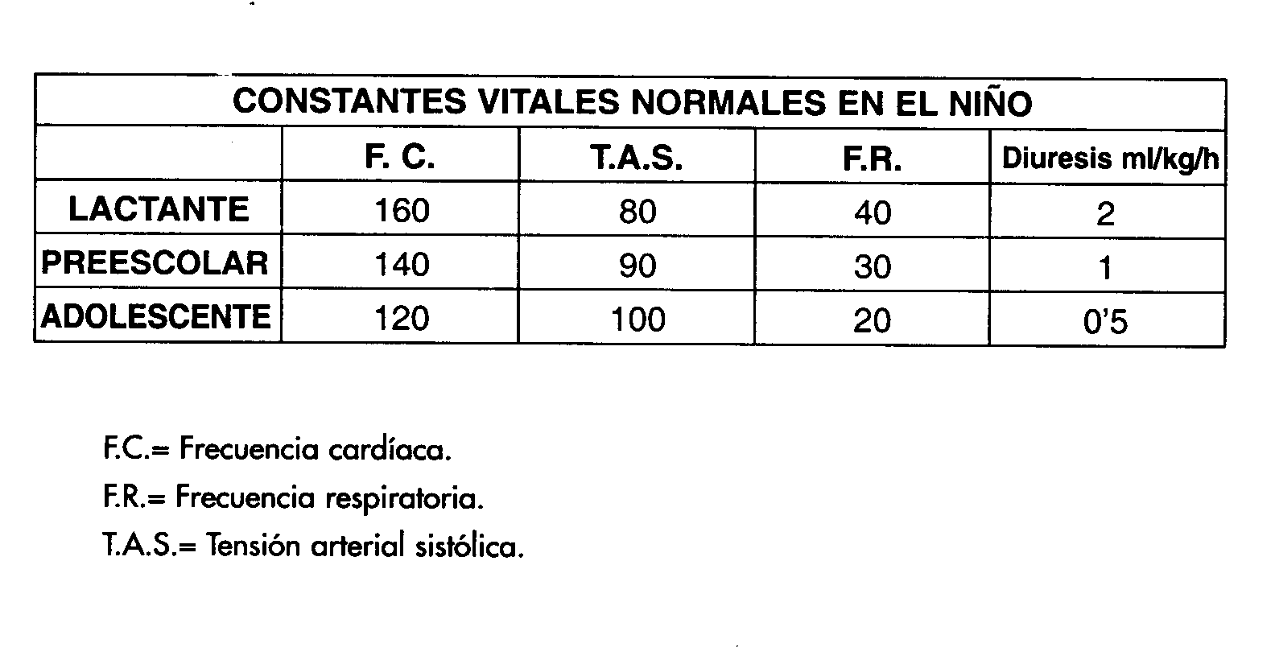

BIBLIOGRAFÍA RECOMENDADA
- Atención al paciente politraumatizado. Medical Practice Grap. Editorial Libro del Año. 1 996.
- Medicina de Urgencias. Principios y Práctica. Gordian W. O. Fulde. Jarpyo ediciones. 1 996.
- Manejo de paciente politraumatizado. Antonio Quintana Rodríguez. I Máster de Medicina de Urgencia. Universidad de La Laguna. 1994-1996.
- Reanimación y transporte pediátricos. J. Lavaud. J.F. Egu. J.L. Chabernaud. Y.M. Fevrier. S. Johanet. Editorial Masson. 1 988.
- Manual de Urgencias Médicas. 2° edición. Jesús Medina Asensio et al. Ediciones Díaz de Santos. 1997.
- Manual de Medicina Intensiva. J.C. Montejo. A. García de Lorenzo. A. Ortiz Leyba.
M. Planas. Editorial Hartcourt Brace. 1 997.
- Manual de Asistencia al Paciente Politraumatizado. 3° edición. Grupo de Trabajo en Medicina de Urgencia. Santander. Editorial Arán. 1999.
- Urgencias en Pediatría. Guía para el Tratamiento Ambulatorio. 4° edición. Roger M. Barkin. Peter Rosen. Editorial Mosby/Doyma Libros. 1996.
- Medicina de Urgencias. Guía diagnóstica y protocolos de actuación. 2° edición. L. Jiménez Murillo. FJ. Montero Pérez. Editorial Harcourt Brace. 1999.
- Medicina de Urgencias. 4° edición. Judith E. Tintinalli. Ernest Ruiz. Ronald L. Krome. Editorial McGraW-Hill Interamericana. 1996

